# Utviklingsprosjekt – (Uke 5, 6 og 7)

## Dokumentasjon / Logg

mandag 26. januar 2026

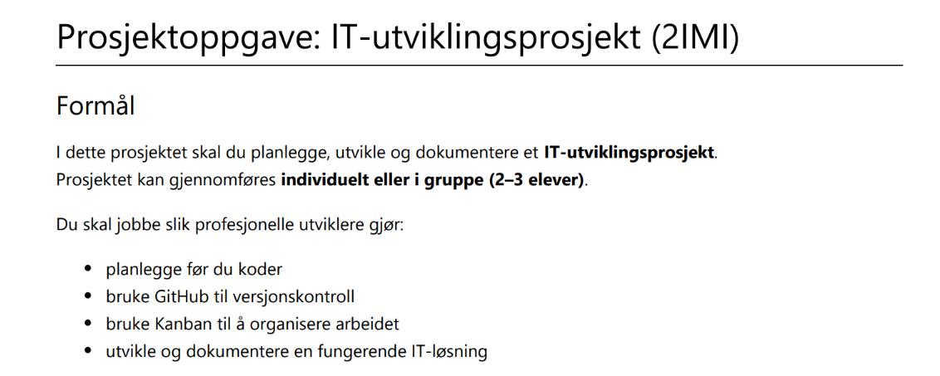

## Planlegging:

For idag:

* **Lage database**
* **Lage filer (html, css, flask)**
* **Github**
* **Kanban**

**Lage database:**

I mariadb:

* Mariadb -u absolute_solver -p
* (password)

SHOW databases;

CREATE DATABASE library_db;

[done]

**Github:**

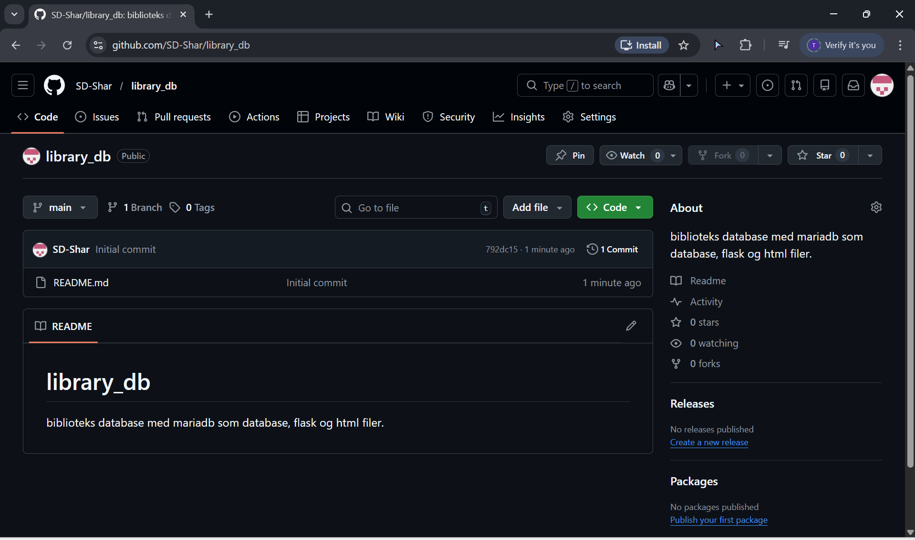

**Kanban** (so far):

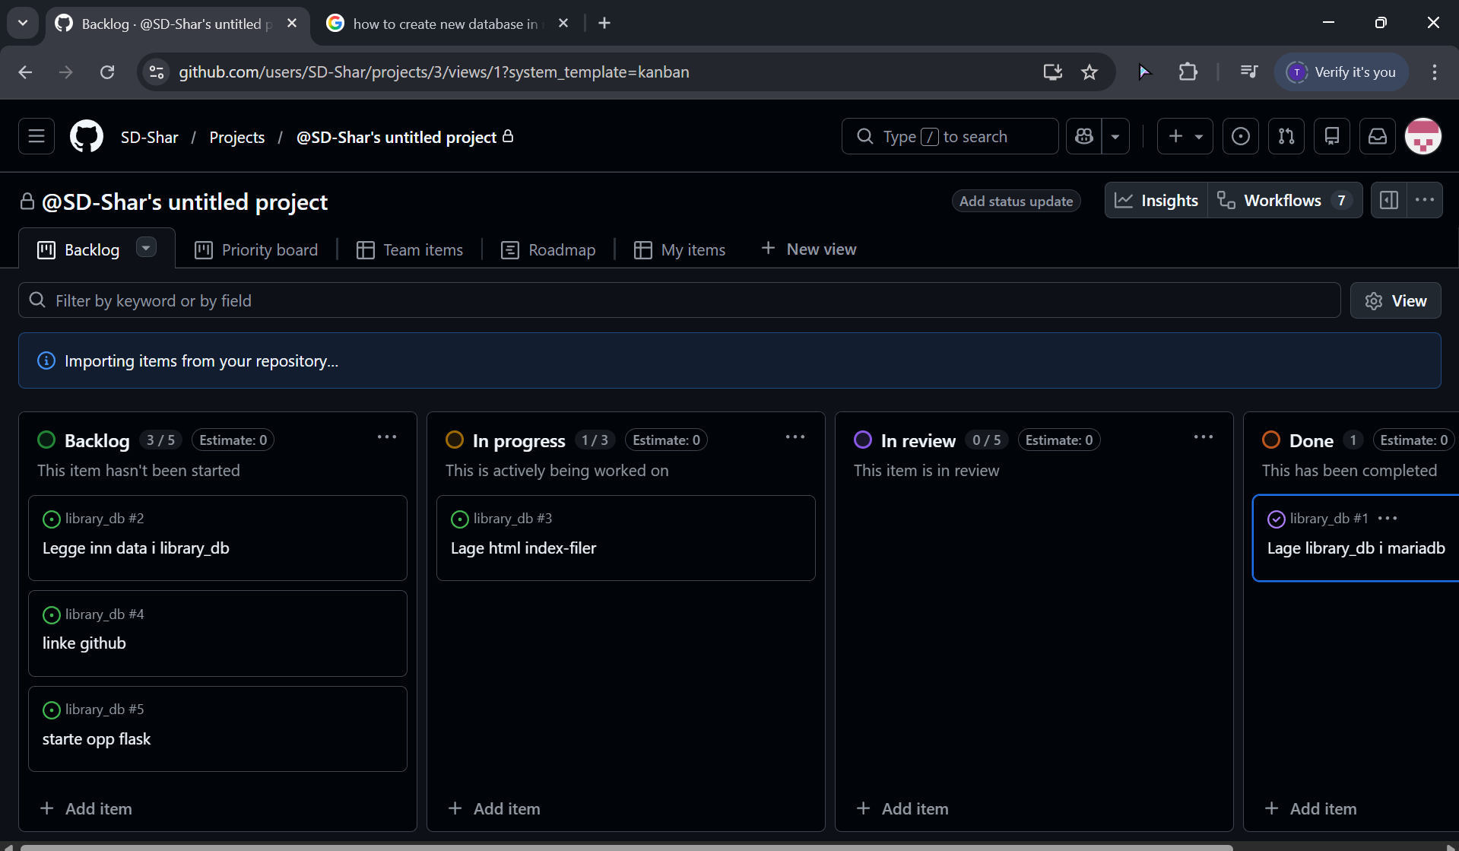

tirsdag 27. januar 2026

## Planlegging

For idag:

* **Linke github til prosjekt**
* **Lage struktur på data (navn, id, epost)**
* **Installere flask (og lage venv)**

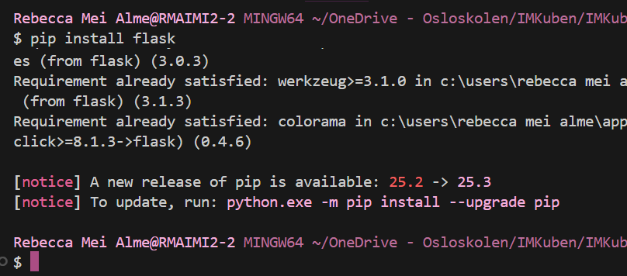

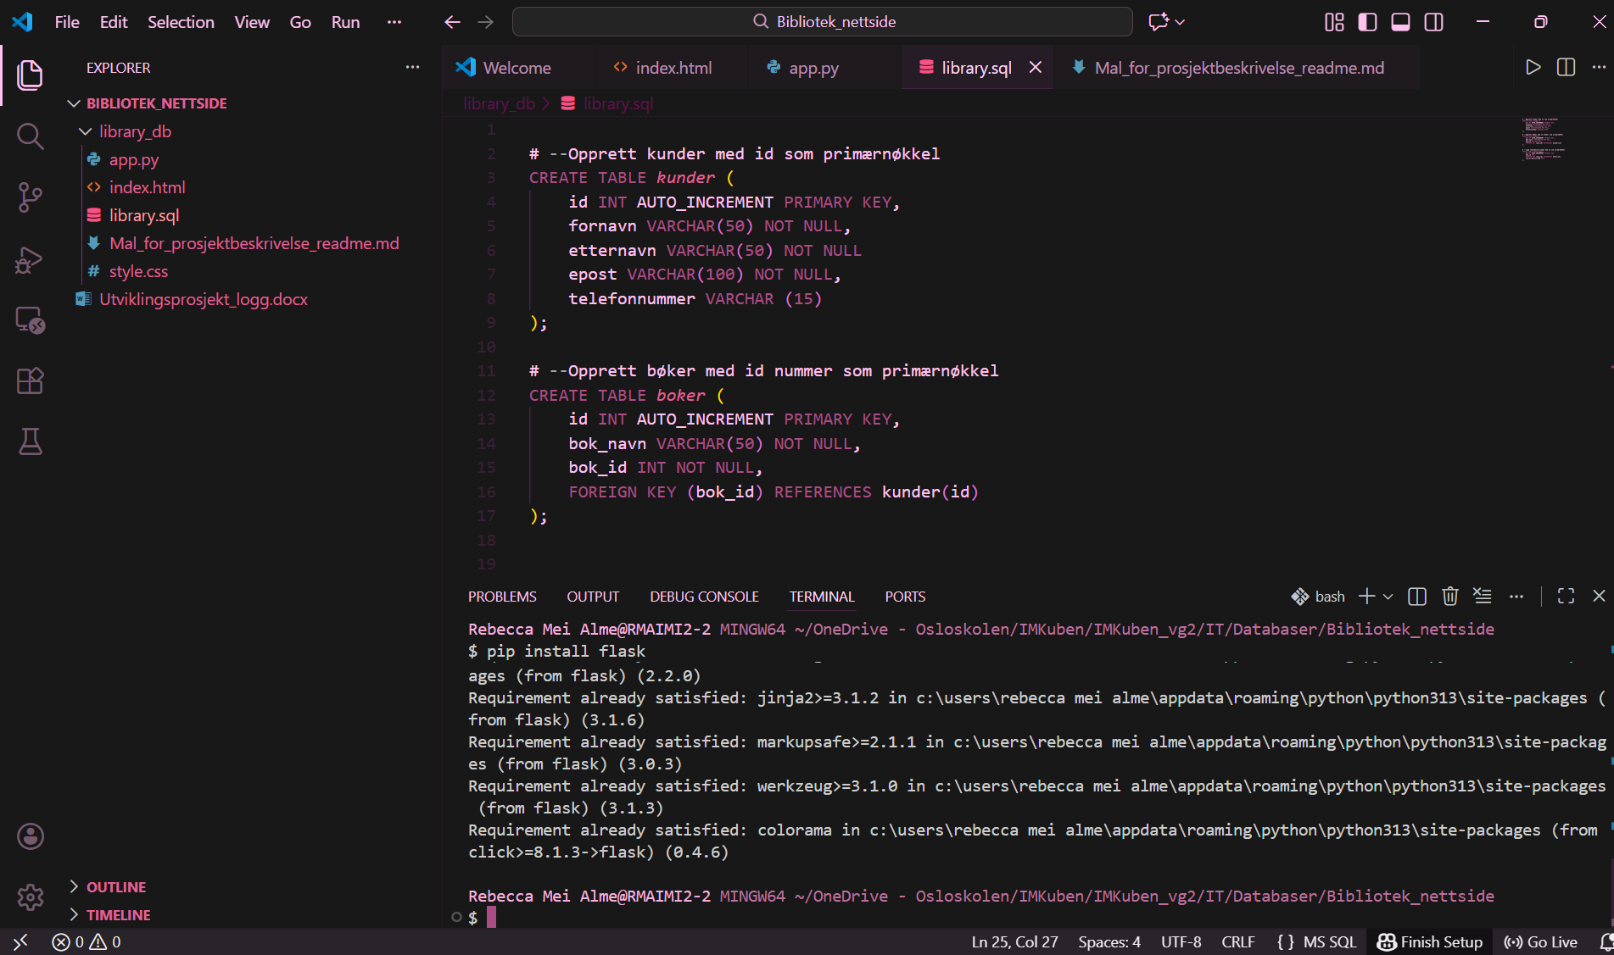

Nothing happened lol

Git repository:

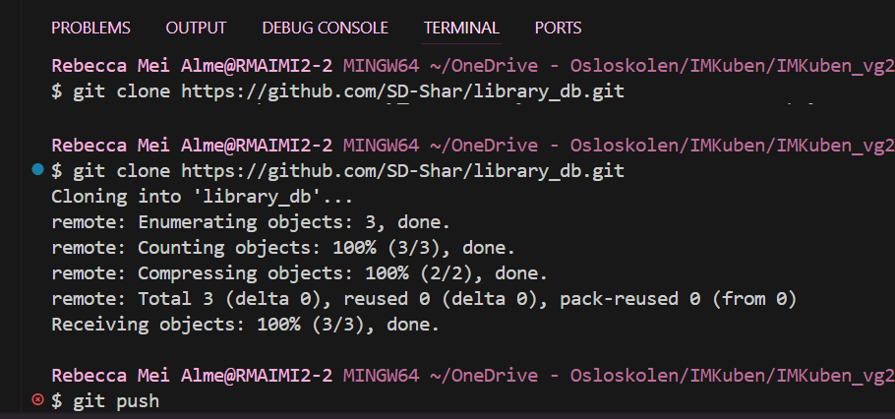

Klarte ikke connect med git clone fra github linken fordi mappen jeg jobbet I hadde same navn- byttet navn, git clone og kopierte over filene. Får ikke til git push

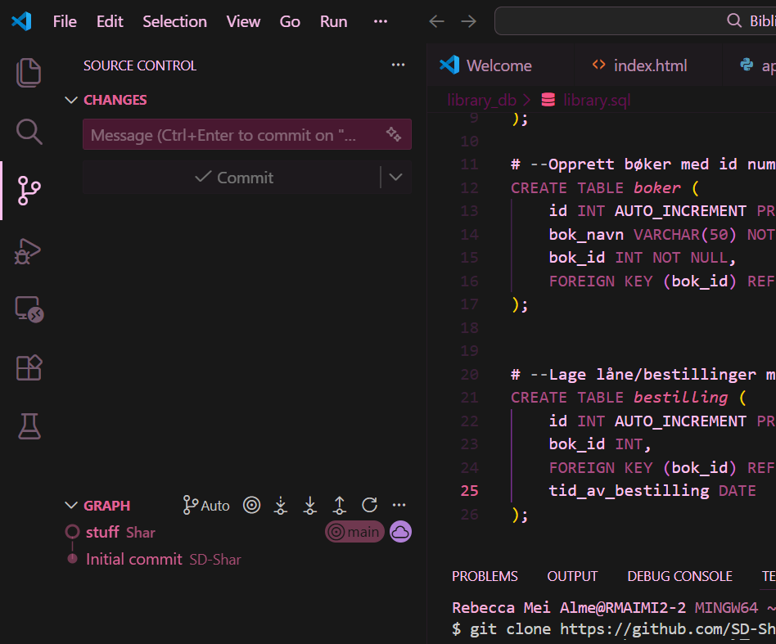

????

(google AI said git init will fix it)

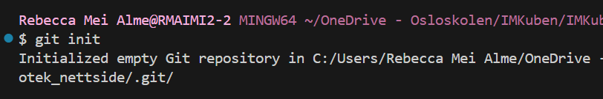

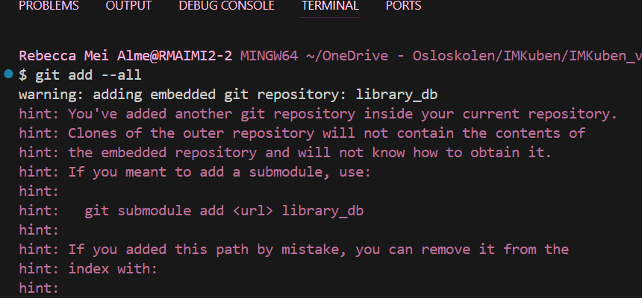

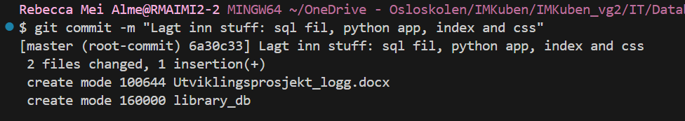

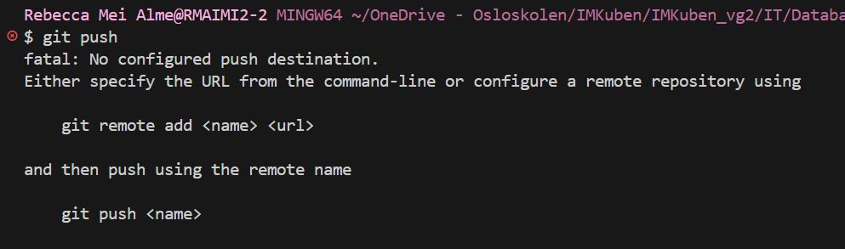

Uhhh

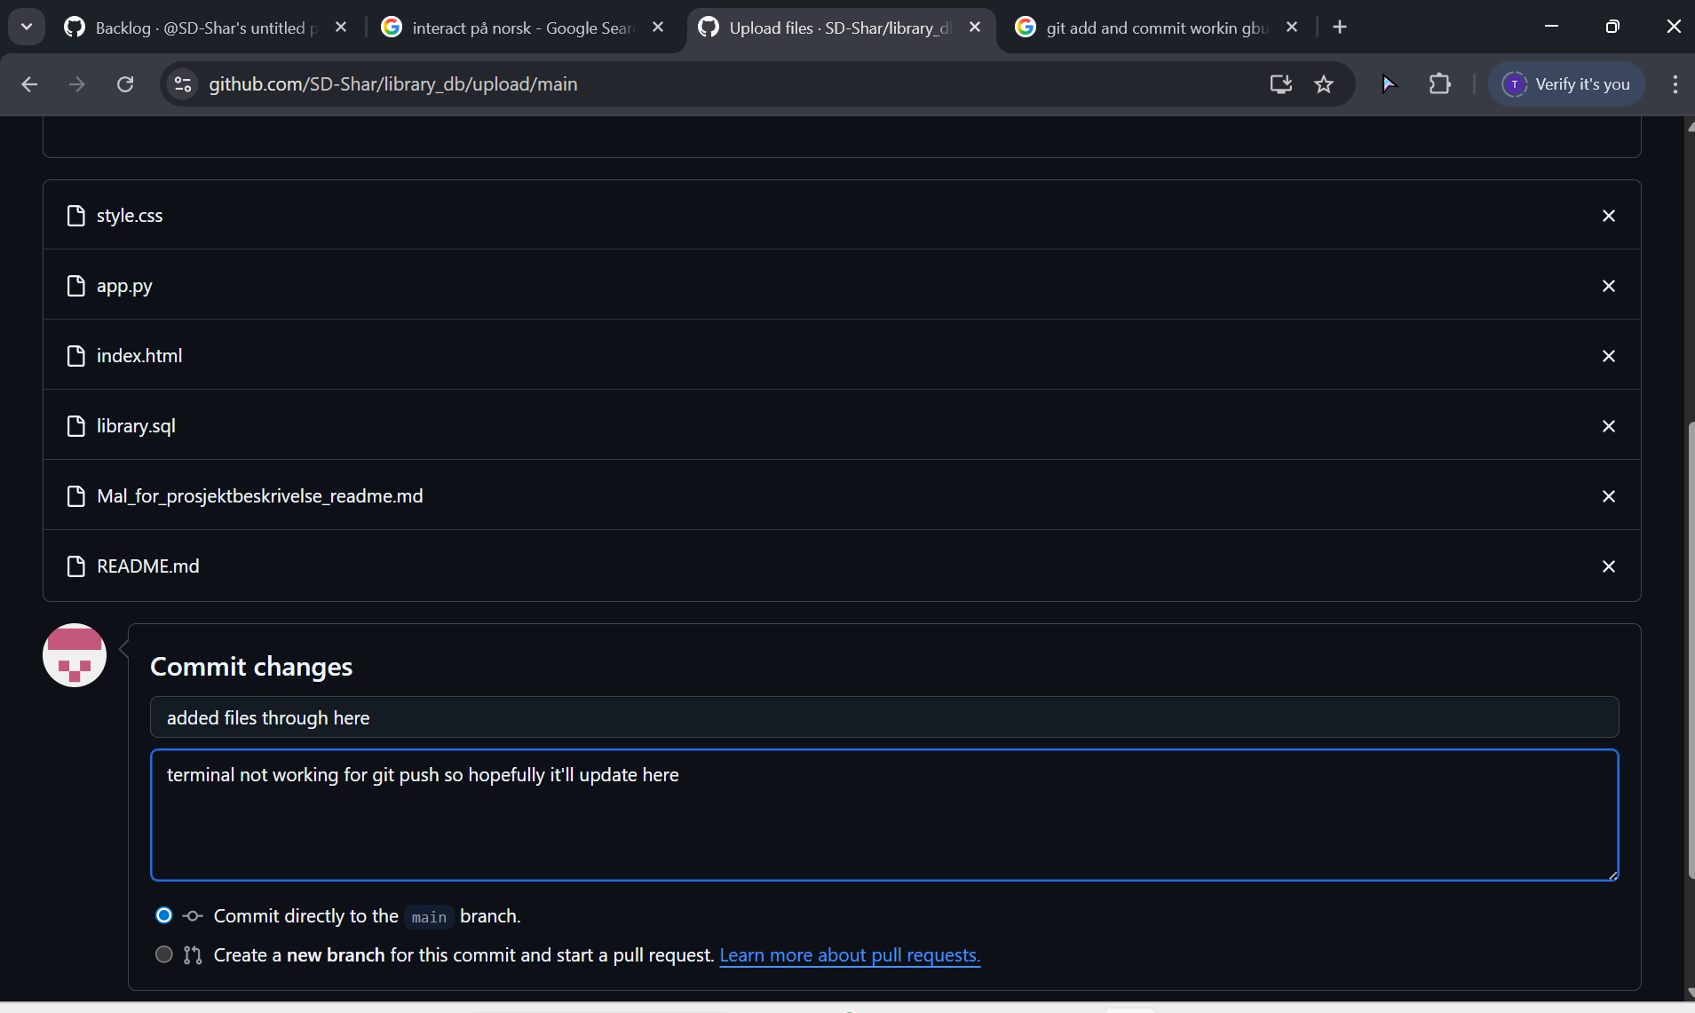

:D?

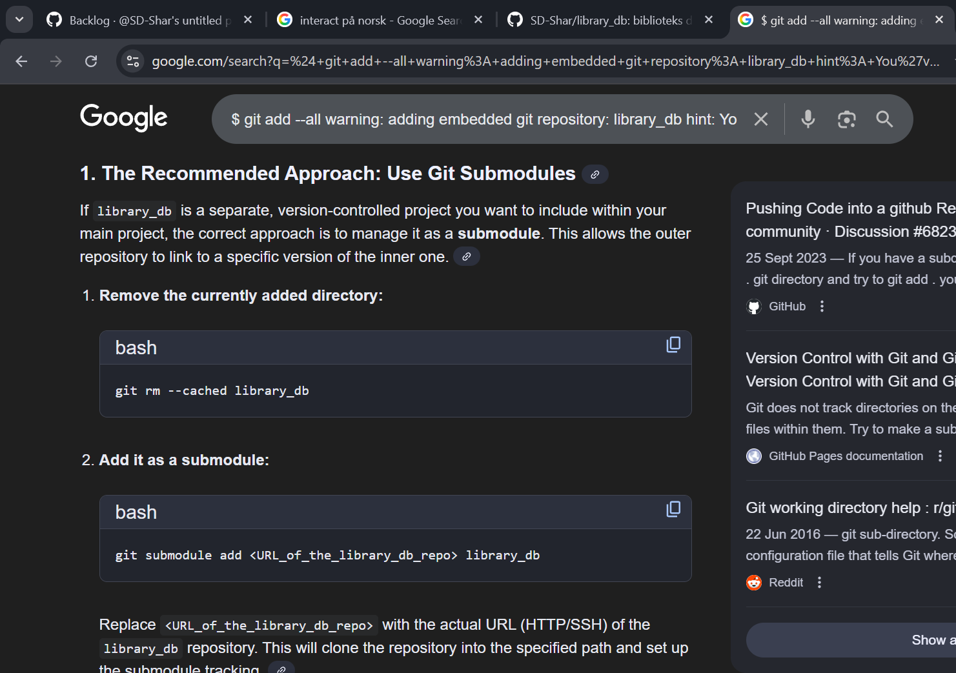

Same problem….. ugh

Ser på tutorial:

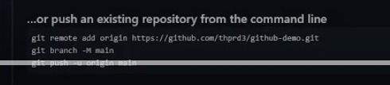

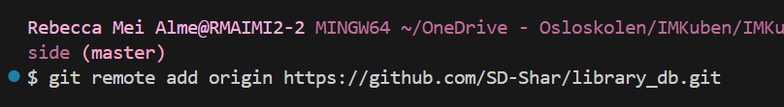

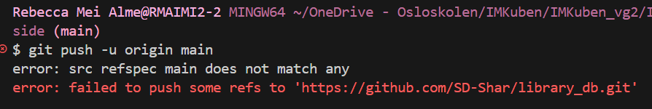

Yk what idc

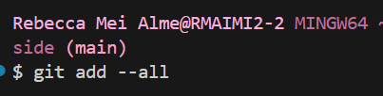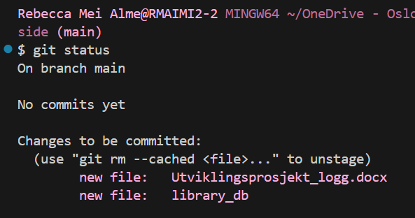

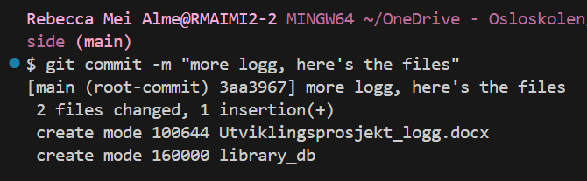

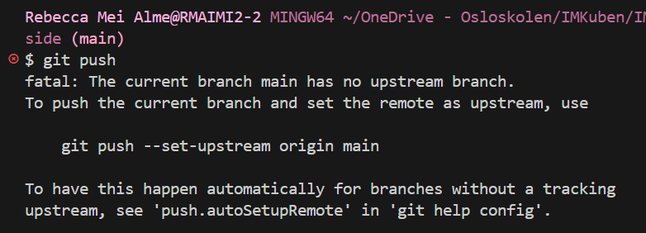

Great….

Git pull funket med å dra alt fra github-men da ble det 2 like. Var problemer med å slette mappen “library_db” fo some reason men etter å slette filene alene og så mappen (administrative thing???) så gikk det

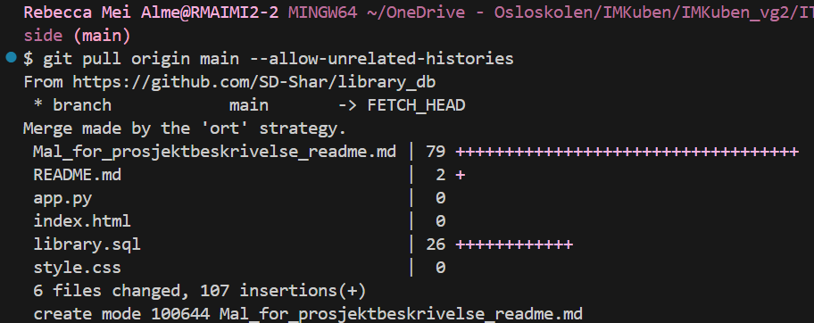

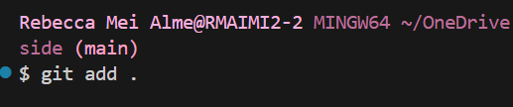

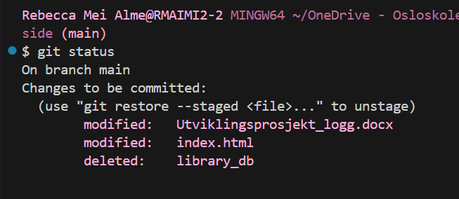

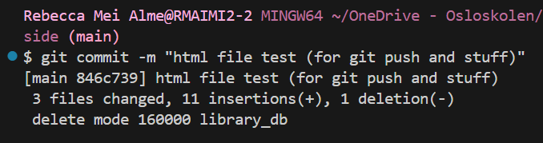

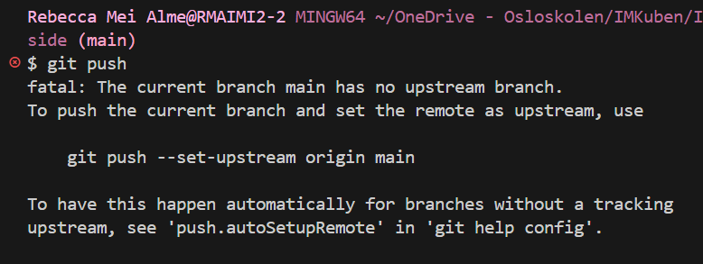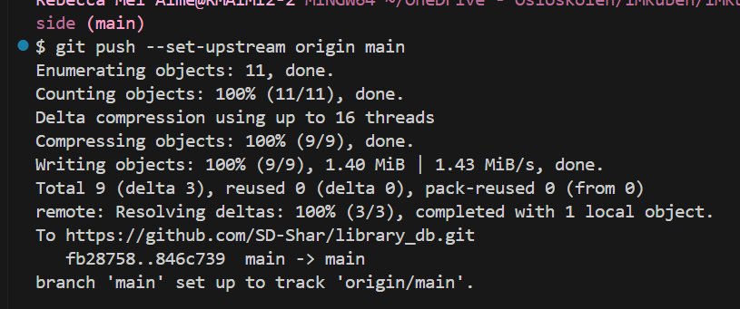

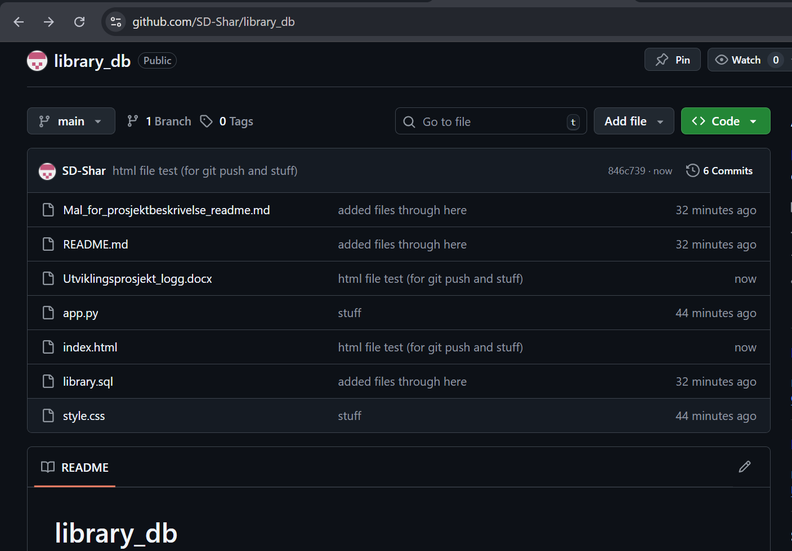



YESsS

For idag – hva ble gjort:

* **~~Linke GitHub til prosjekt~~**
* **Lage struktur på data (navn, id, epost)** (halfway there?)
* **Installere flask (og lage venv)**

Har litt å gjøre til i morgen.…

onsdag 28. januar 2026

Plan for idag :

* **~~Installere flask (og lage venv)~~**
* **~~Sjekk at flask run kjøres~~**
* **~~Lage struktur på data (navn, id, epost)~~**
* **~~Lime inn data i mariadb~~**

**Installere flask og create virtual environment:**

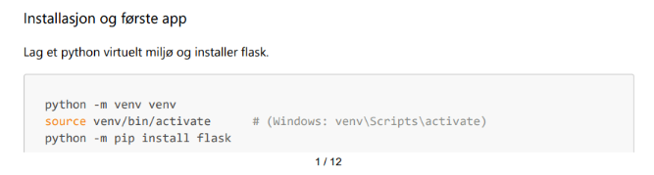

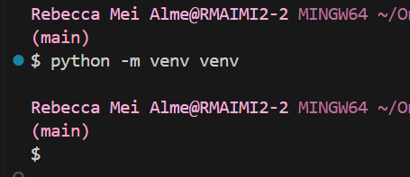 (kunne ikke aktivere med venv/bin/activate, prøvde venv/Scripts/activate av lærer men det funket heller ikke så restartet VScode og da var den aktiv) 

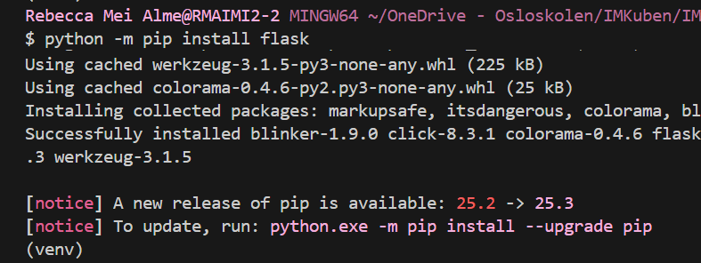

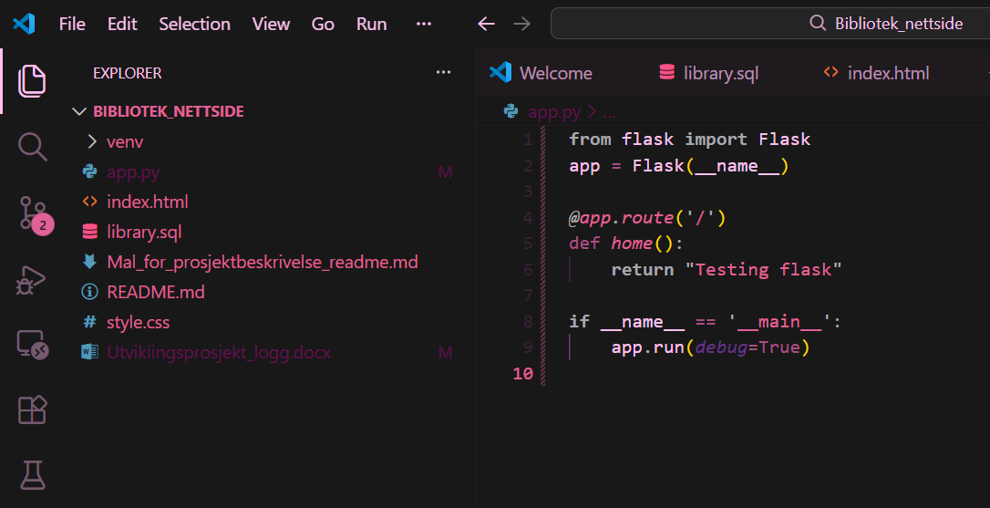



**Sjekk at flask run kan kjøre:**

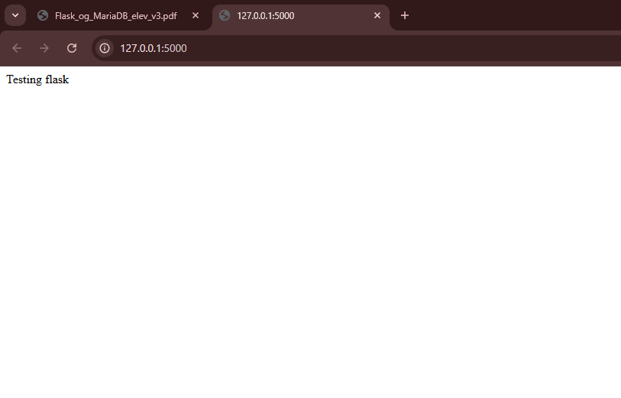

Works!

Homepage:

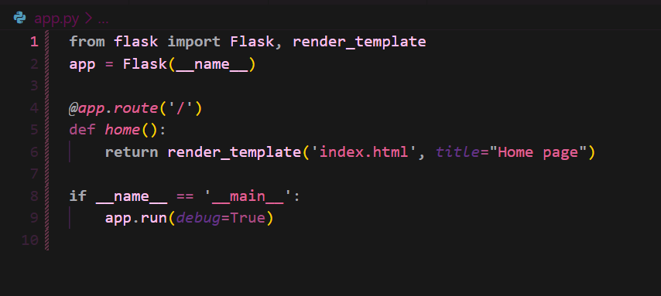

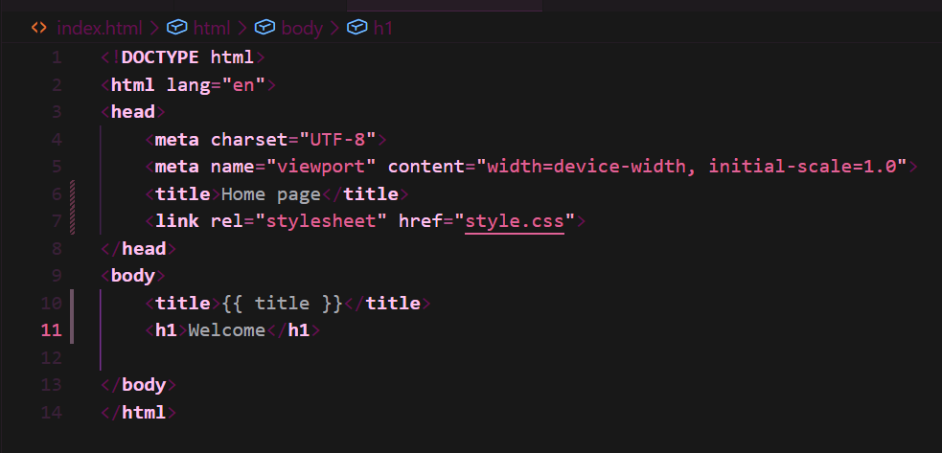

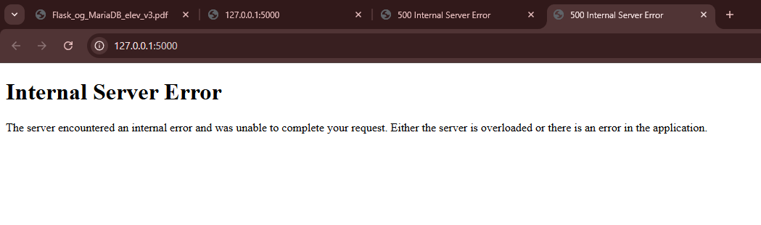

Problmes…

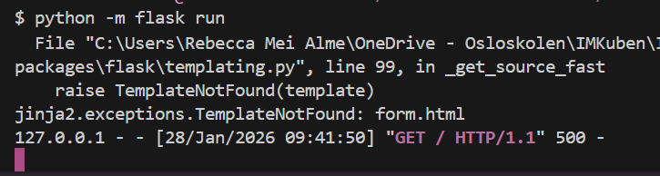

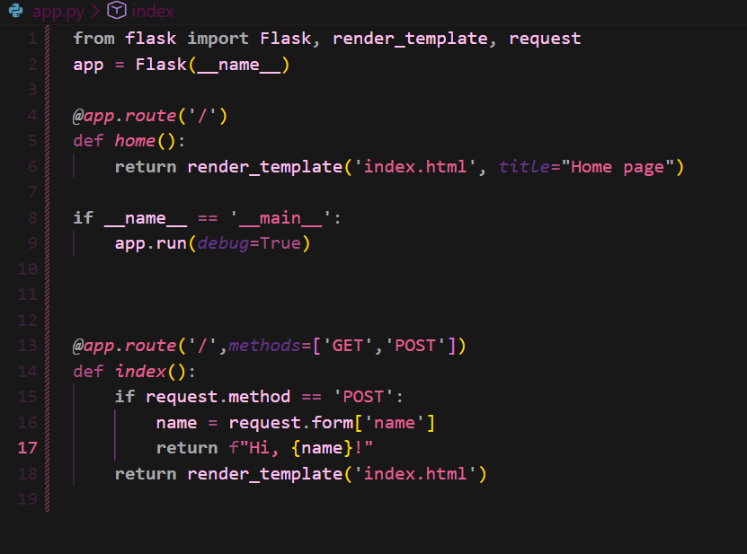 oop I wrote ‘form.html’ lol fixed it to my index file.

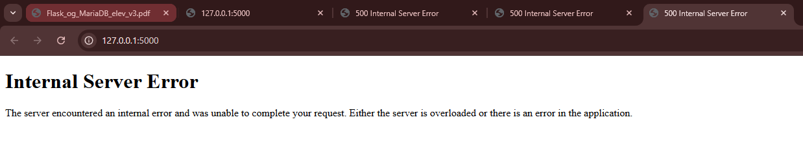haha…nvm

Okay so:

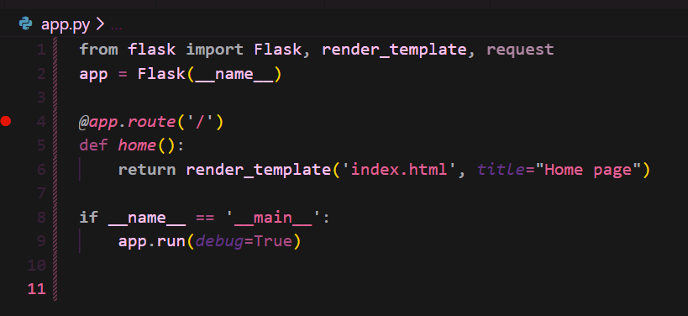

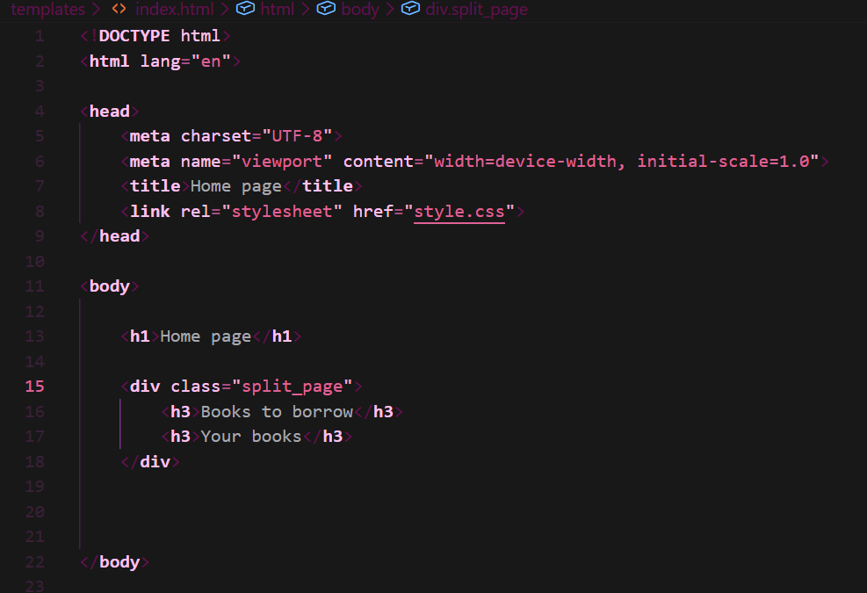

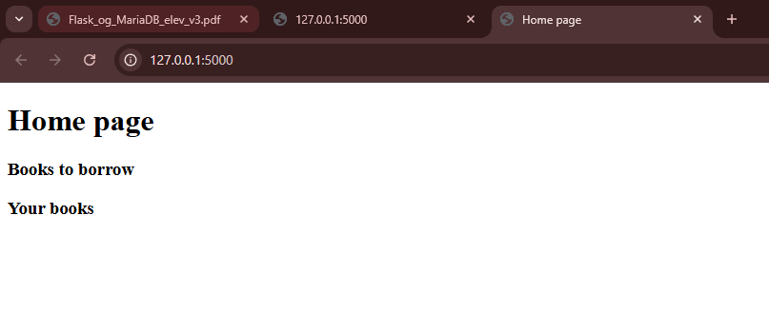

Yayy!

**Lage struktur på data (navn, id, epost):**

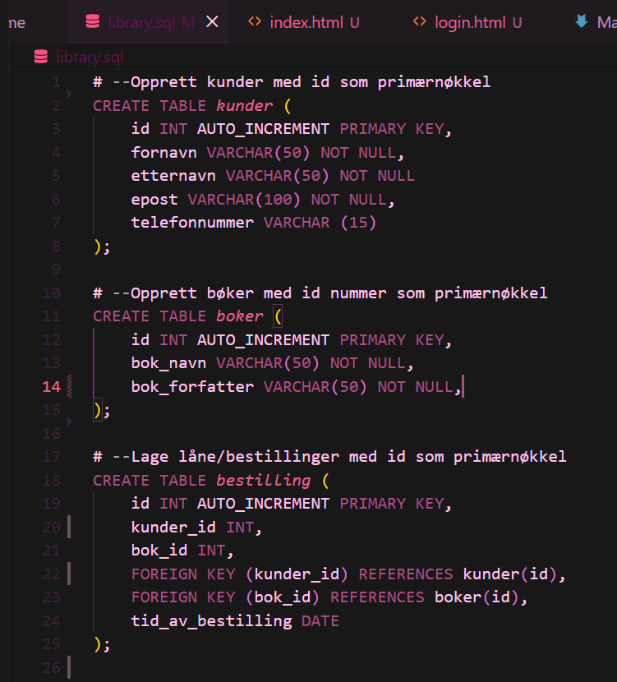

Turn on raspberry pi – og gå inn til databasen via terminal (ssh [rebeccameialme@10.200.14.11](mailto:rebeccameialme@10.200.14.11))

**~~Lime inn data i mariadb:~~**

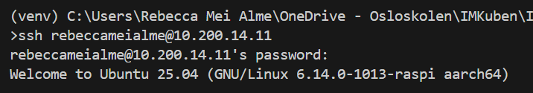

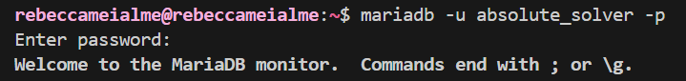

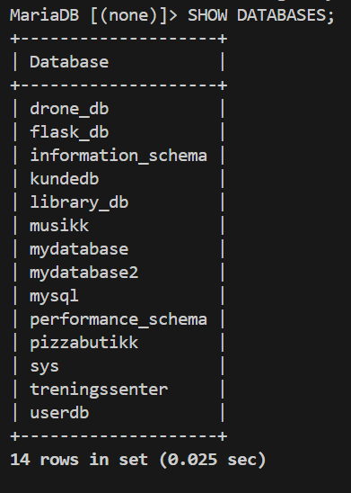



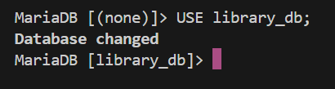 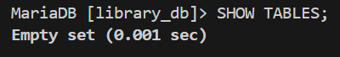

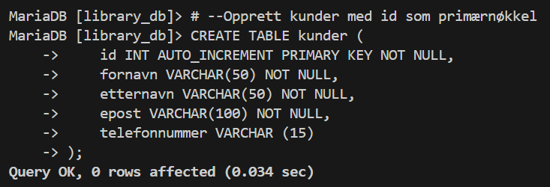

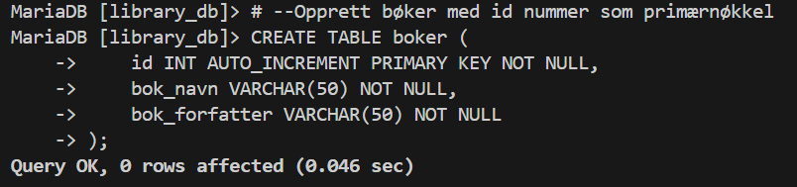

(forgot to remove a comma on the second one)

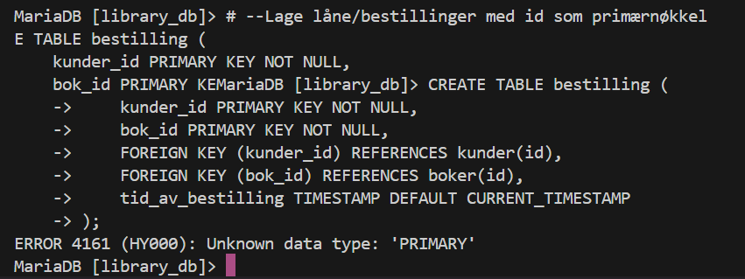 hmmm

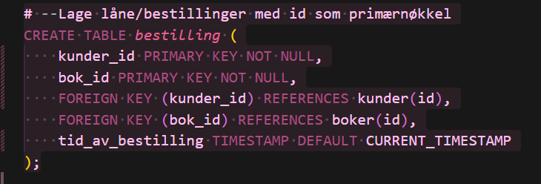

(var INT som manglet)

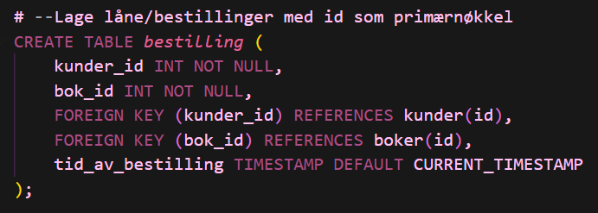

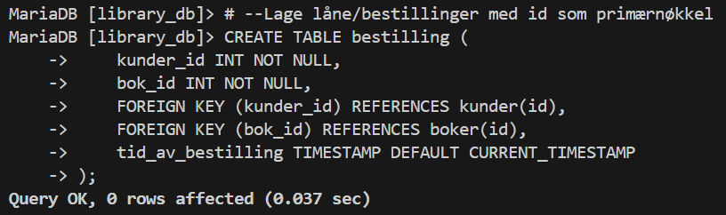

Check:

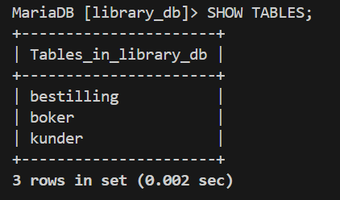

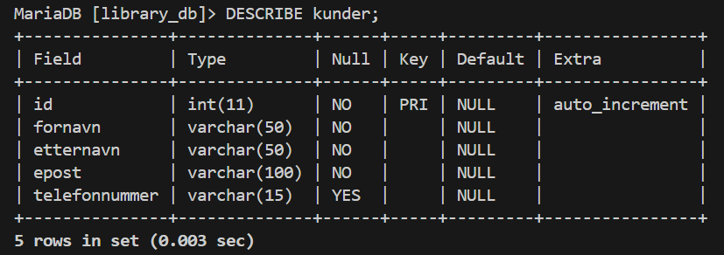

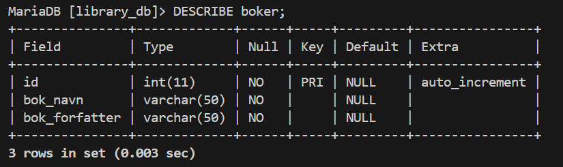

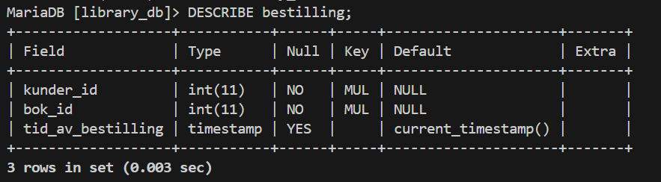

Jeg har fortsatt litt tid igjen, så jeg skal sette opp mysql connector

**Sette opp mysql connector:**

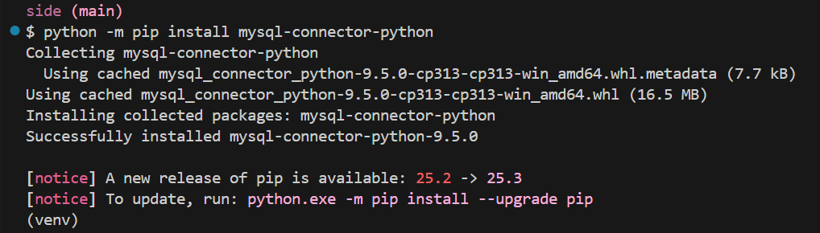



(wait nvm jeg trenger DATAEN)

**Lime inn data i mariadb (faktiske infoen):**

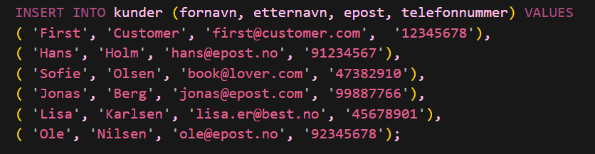

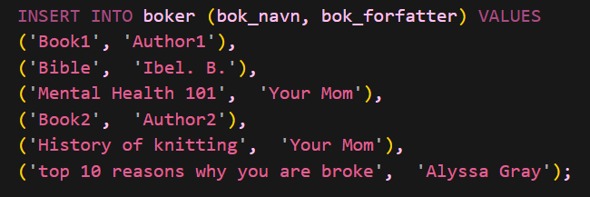

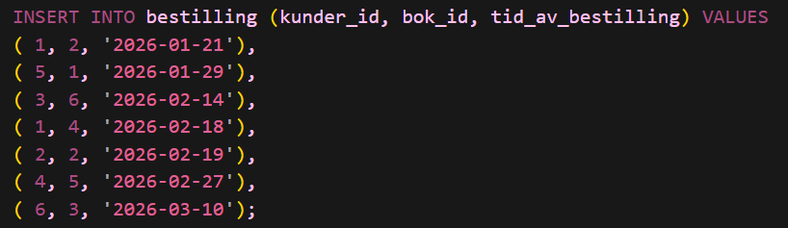

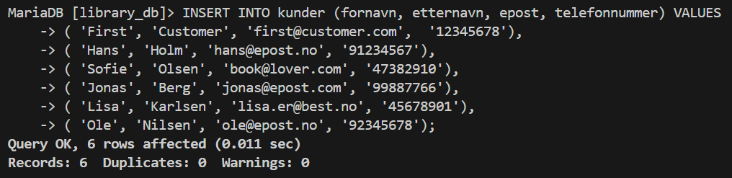

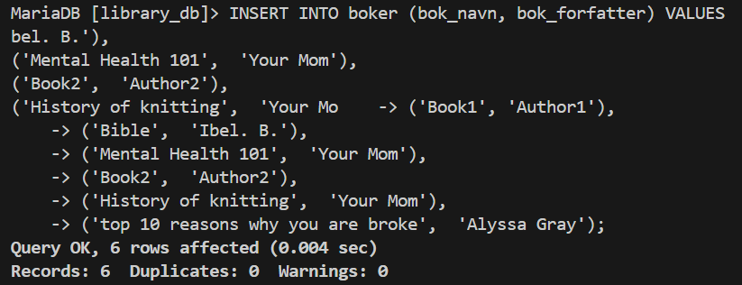

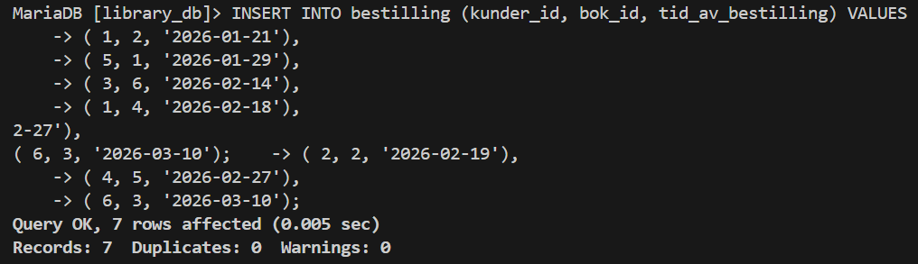

Check:

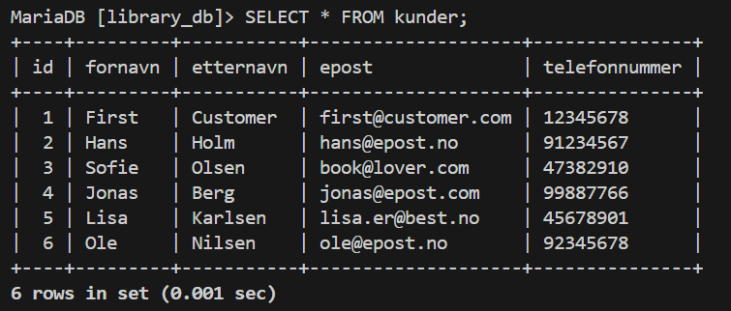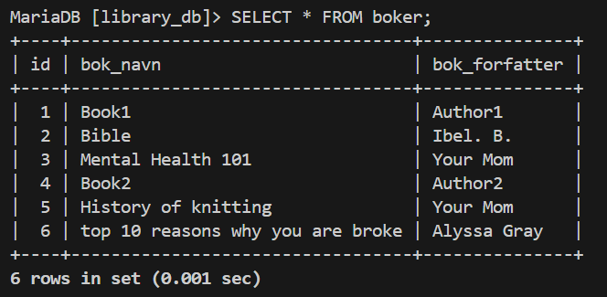

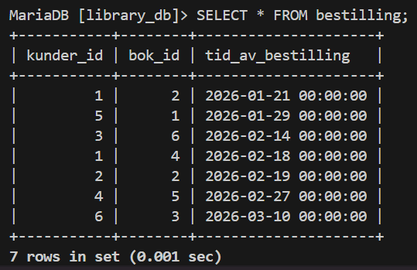

torsdag 29. januar 2026

Plan for i dag:

* **~~Figma design/sketch~~**
* **Linke til python med databasen (app.py)**
* **Sjekke at den kjører**

**Figma sketch:**

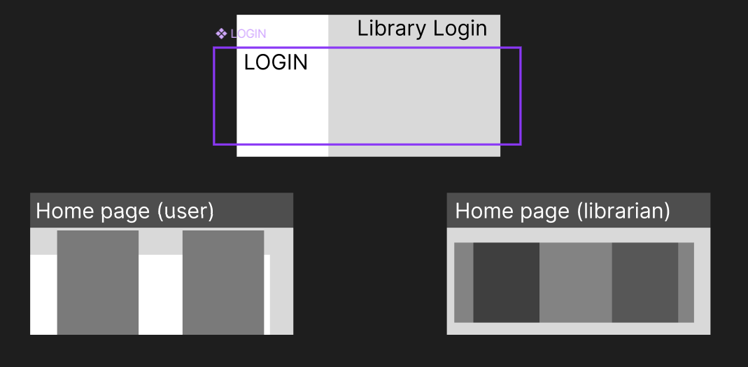

Samme login, men om man er «librarian» (admin )kommer man inn på en annen side enn bruker.

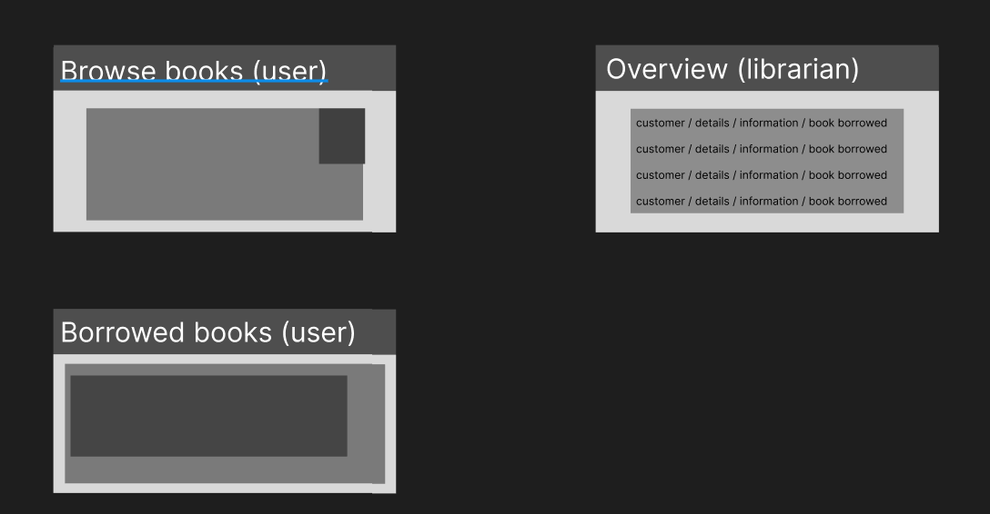

Et sted for å legge til bøker man vil ha (type handlekurv?)

For nå skal jeg ha muligheten til å låne bøker ved å trykke på de…så kan jeg jobbe med det derfra.

Python kode for å hente data:

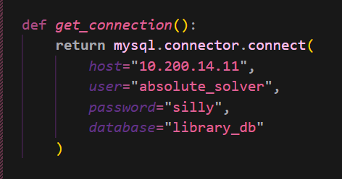

Activate venv 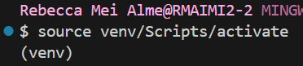

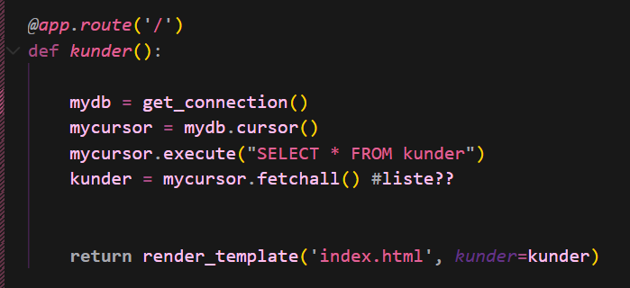

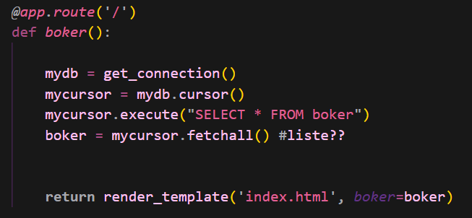

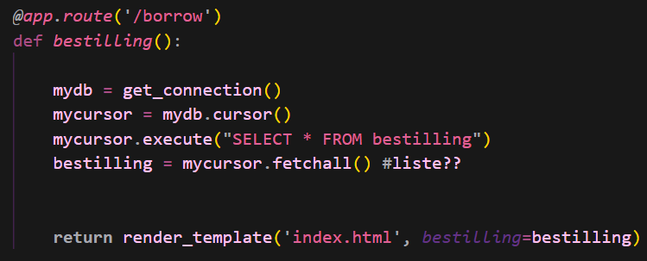

(jeg vil legge til at librarian kan legge til nye bøker)

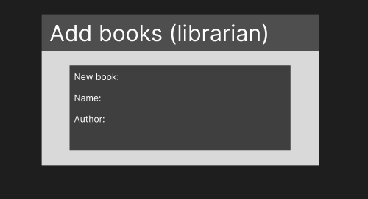

…

I forgot about the password for each person….. uhhhh oh and also hte fact that I need to differenciate between kunder and librarian.!

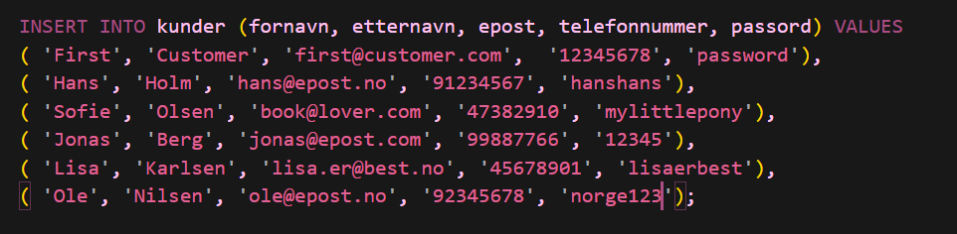

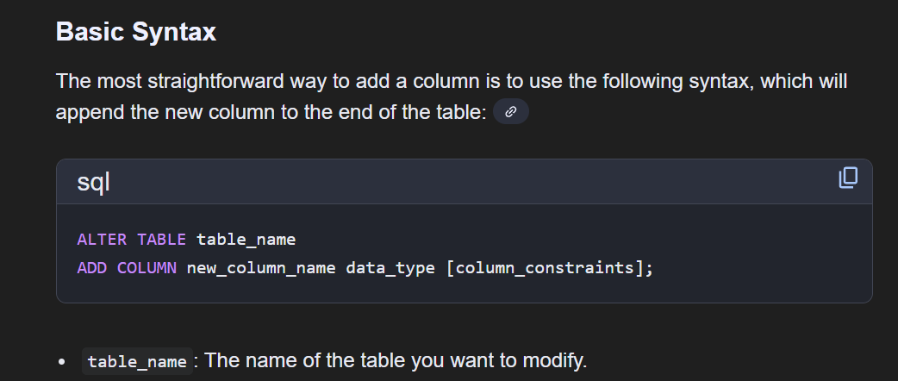

Friday 30th January 2026

Plan for i dag:

* **~~Legge til «rolle»~~**
* **Linke til python med databasen (app.py)**
* **Sjekke at den kjører**
* **~~Login funksjon~~**

**Legg til rolle*:*** *(for å skille mellom bruker og admin)*

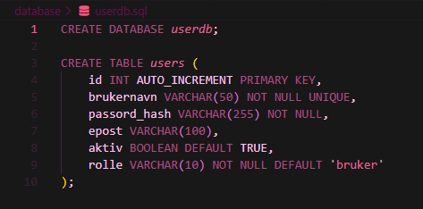

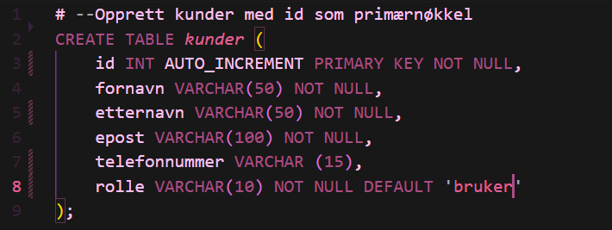

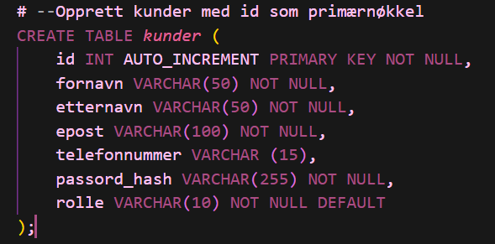

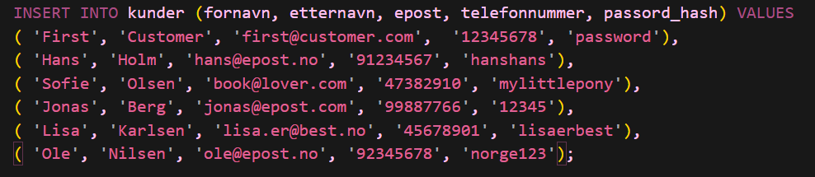

Alter table:

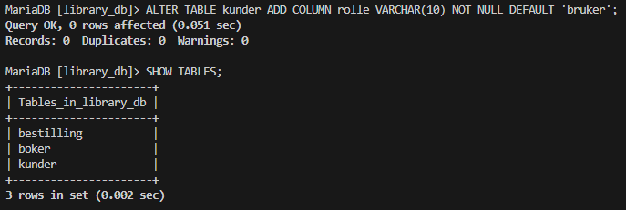

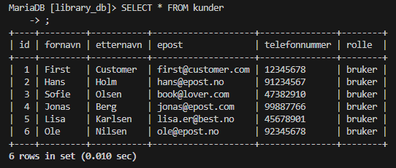

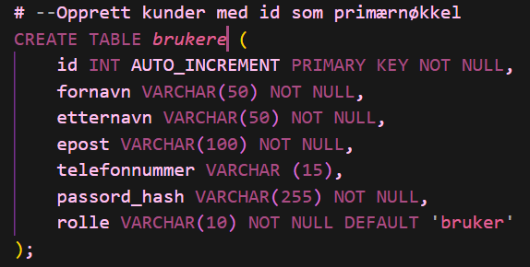

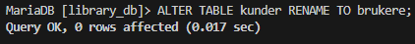

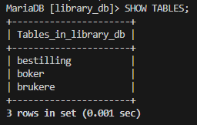

(quick git update for the html files from yesterday)

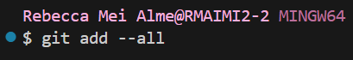

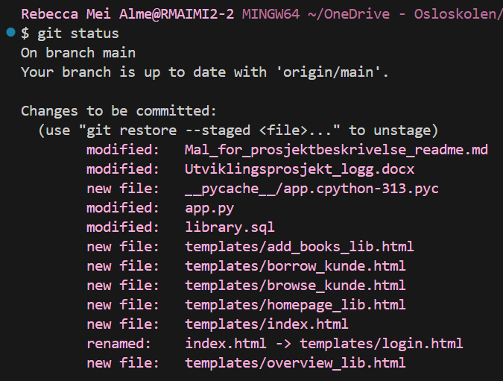

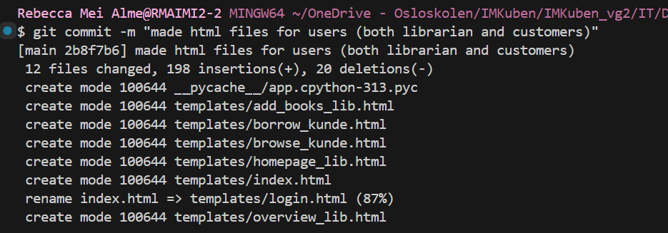

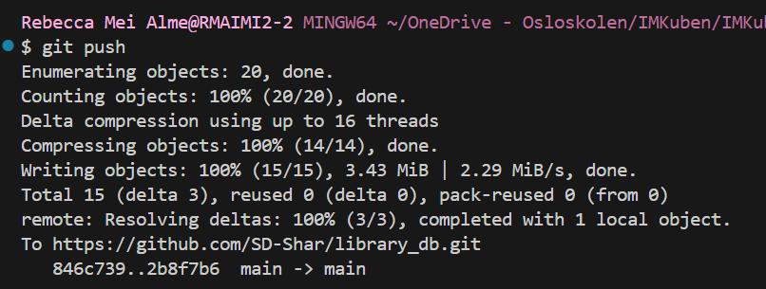

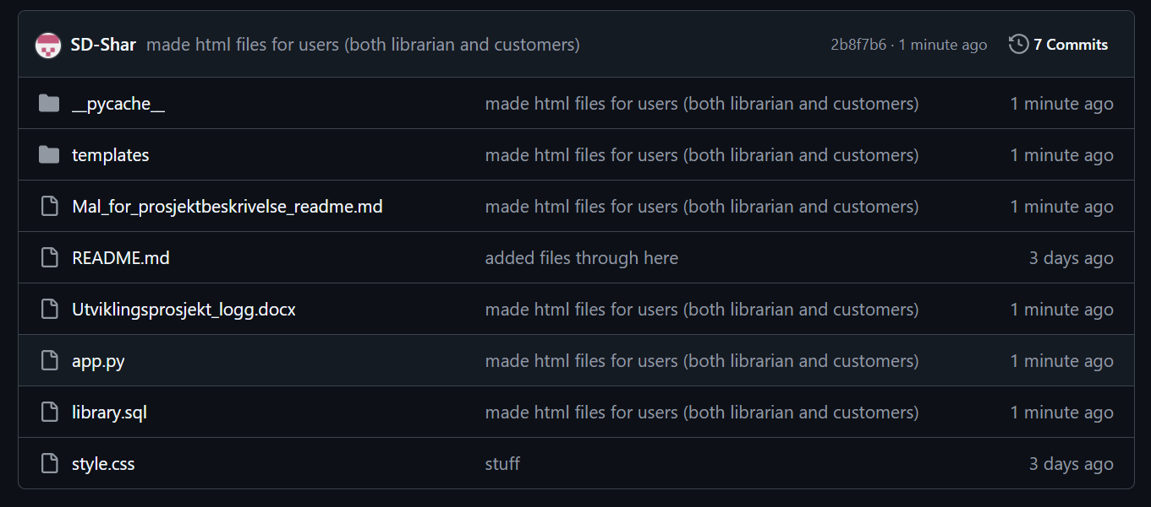

Up to date!

Nå for å legge til passordene:



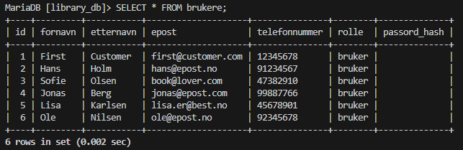

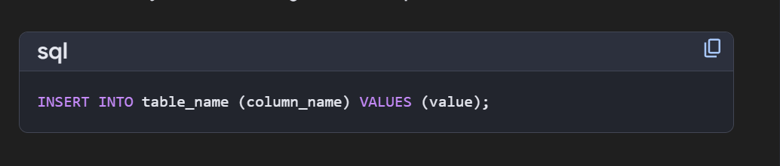

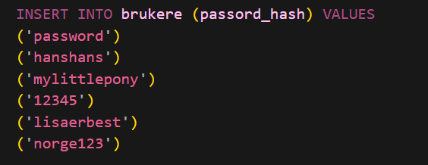 (copy paste)

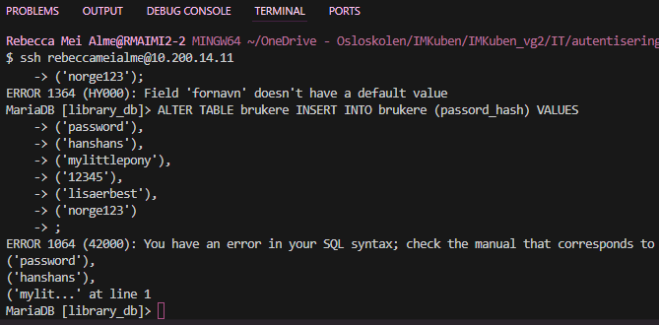 (lots of problems….)

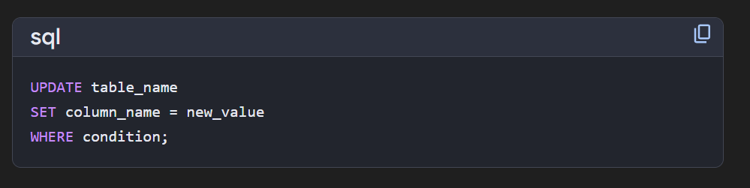

Found this ^



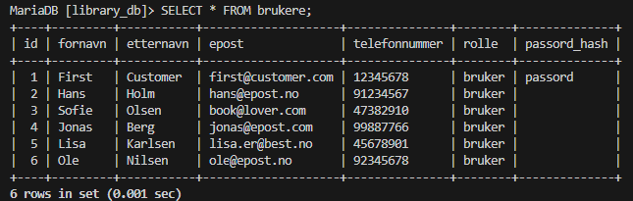

Let’s goo!!

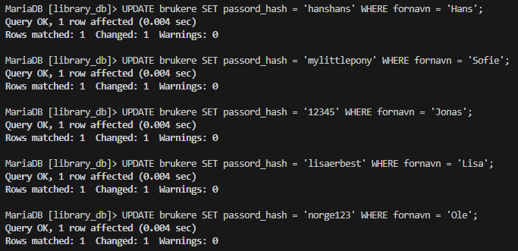

Quick check-

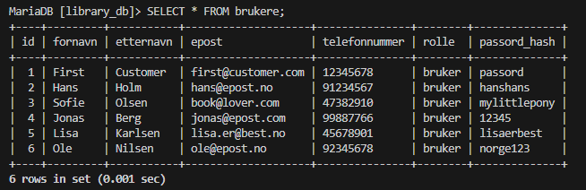



Yayyy

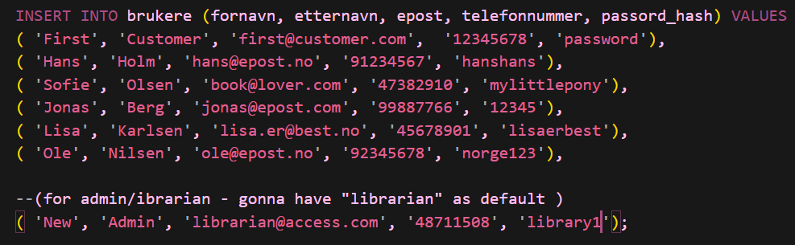



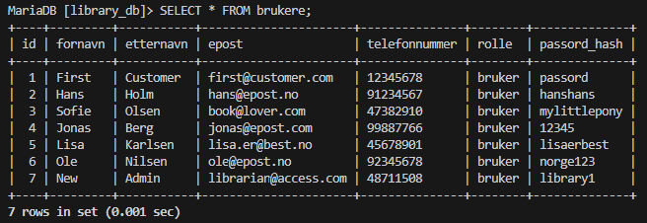



Now to change it uuppp

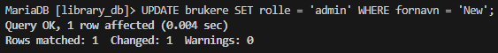

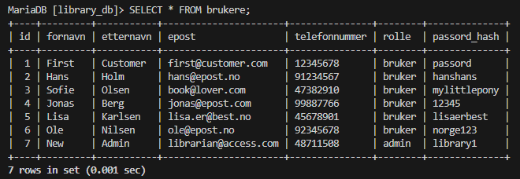



Yes.

(git push the data change)

Html stuff (veldig basic):

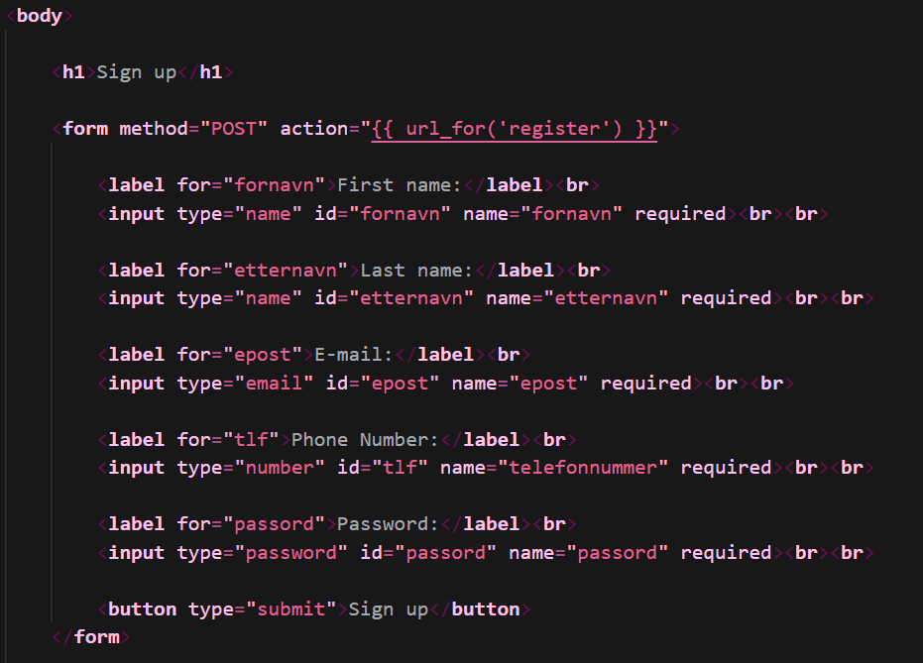

Login:

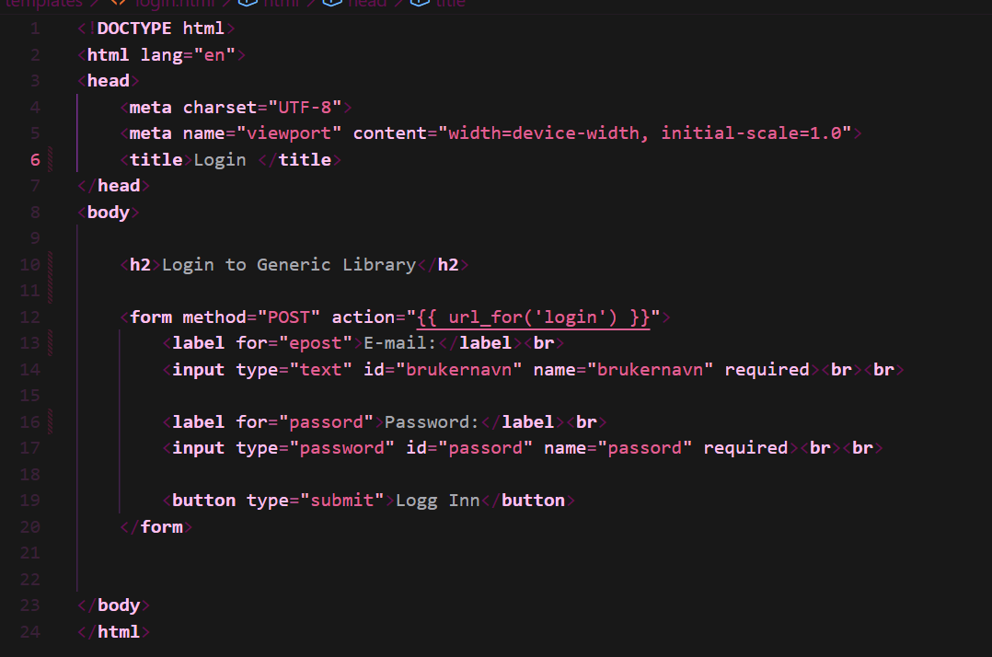

Add a new bookskjhgjh

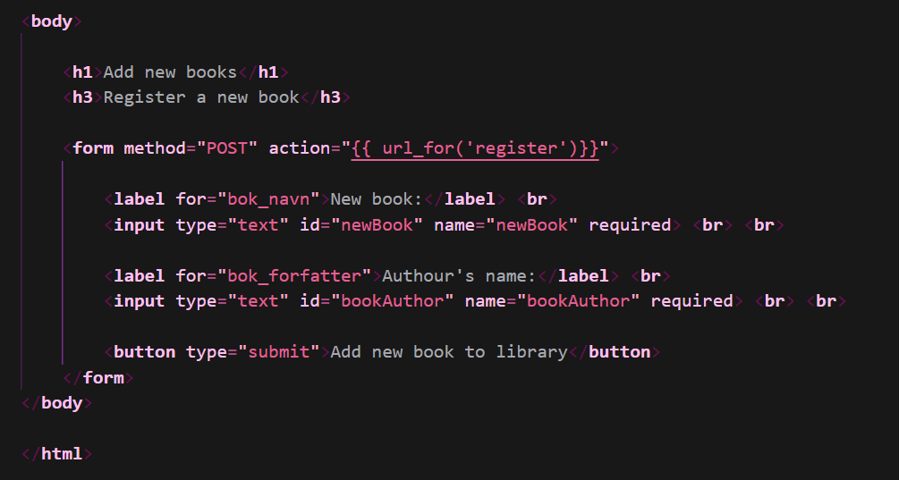

**(update git)**

**Linke til python med databasen (app.py) og sjekke at den kjører:**

mandag 2. februar 2026

Plan for i dag (fra igår):

* **Linke til python med databasen (app.py)**
* **Sjekke at den kjører**

….

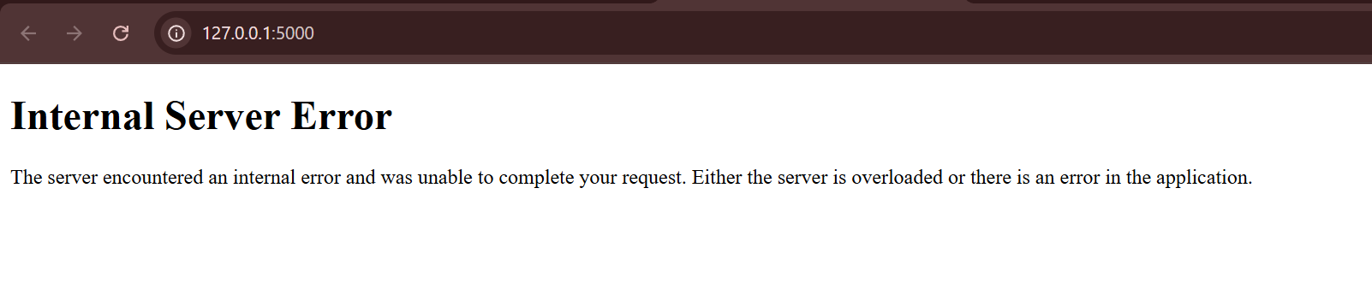

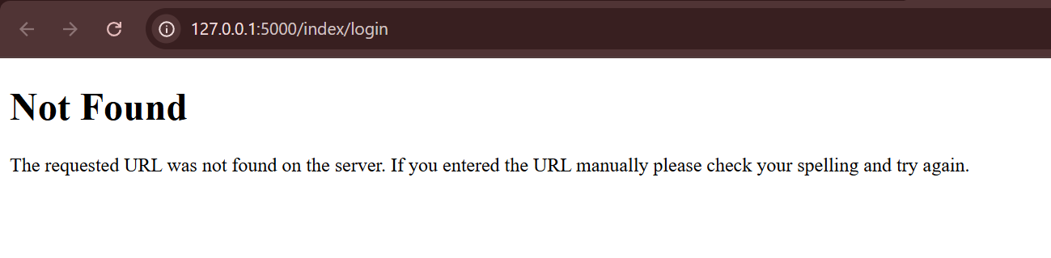

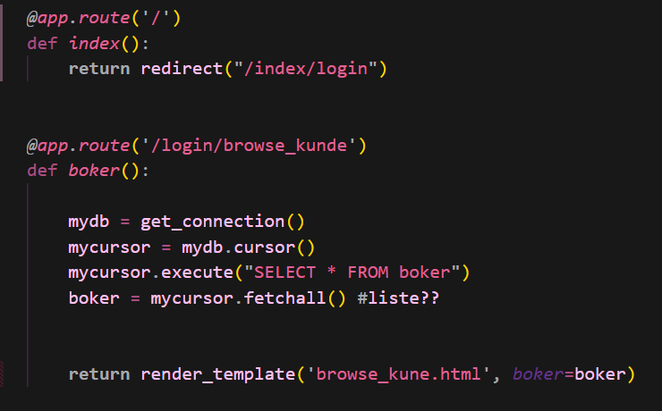

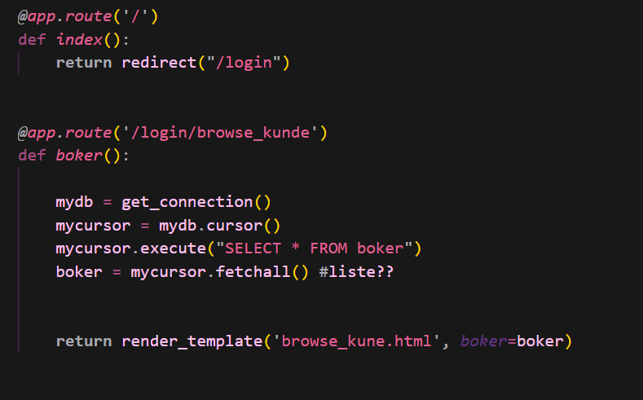

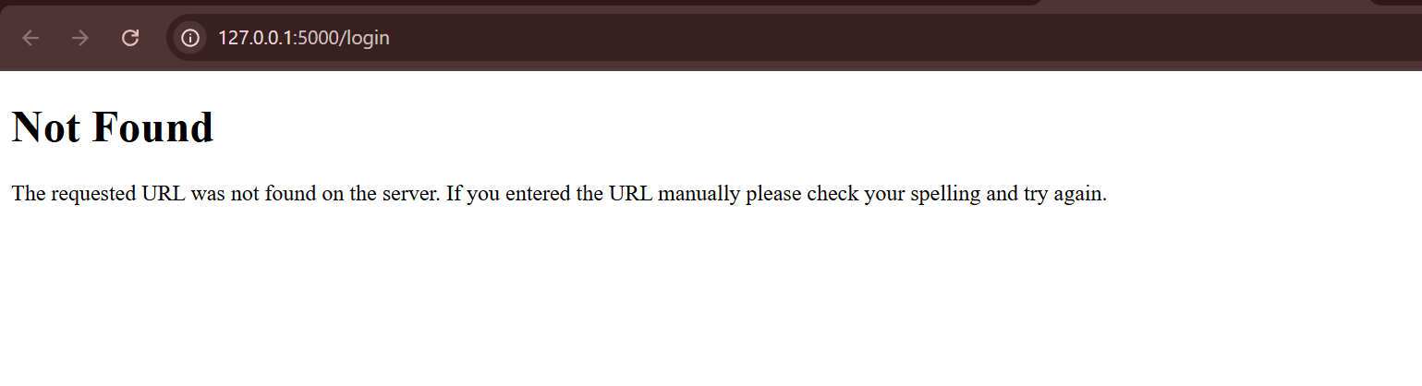

onsdag 4. februar 2026

tror jeg fant problemet

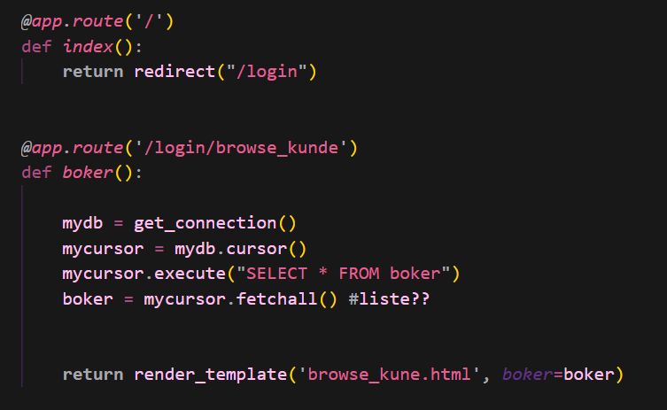

Og

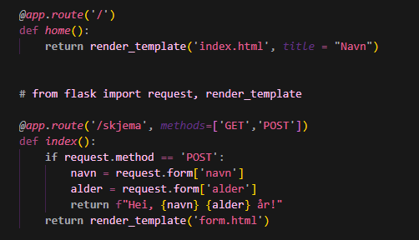

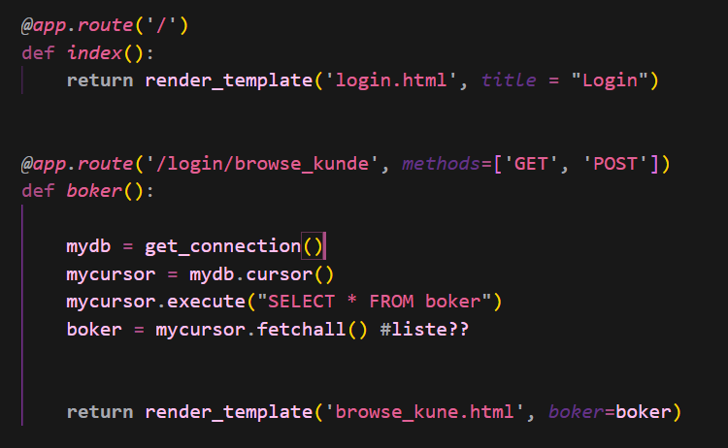

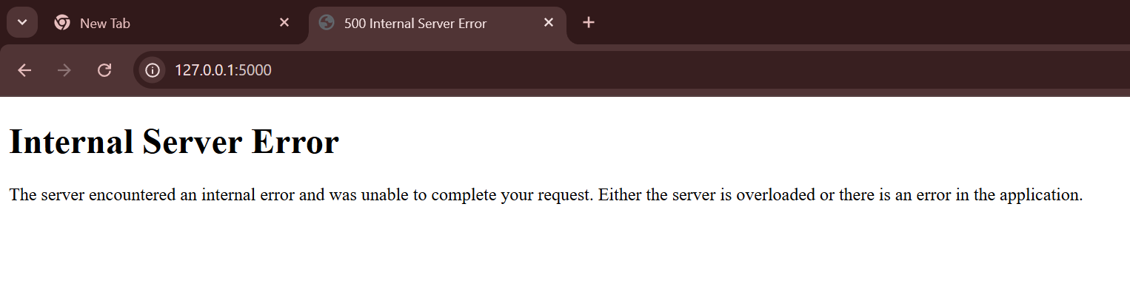

Nvm

Okay jeg måtte resultere i chat

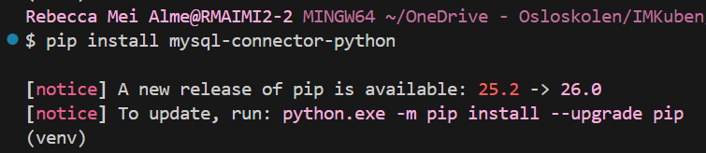

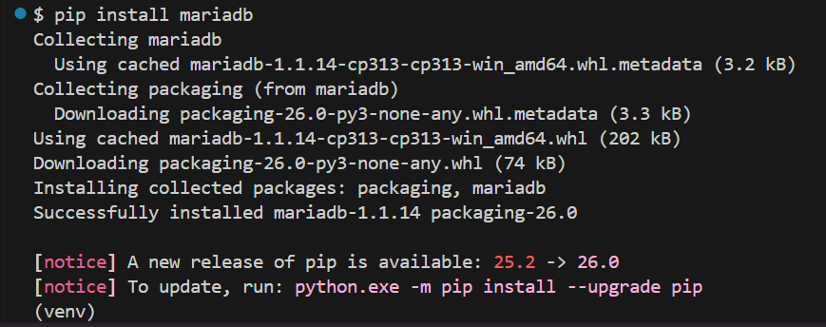

Okayyyy update I’m gonna use whta we did in the login thing, but before that så skal jeg oppdatere koden og rydde opp:

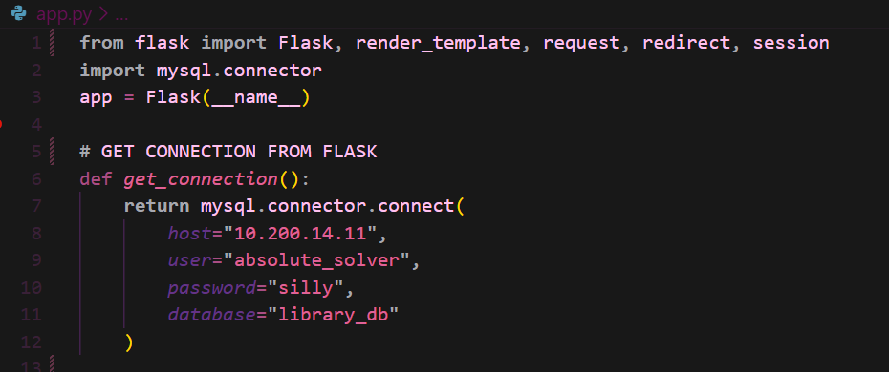

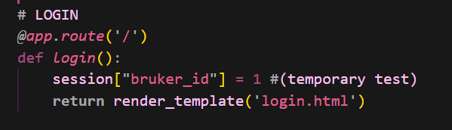

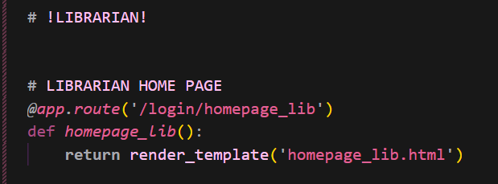

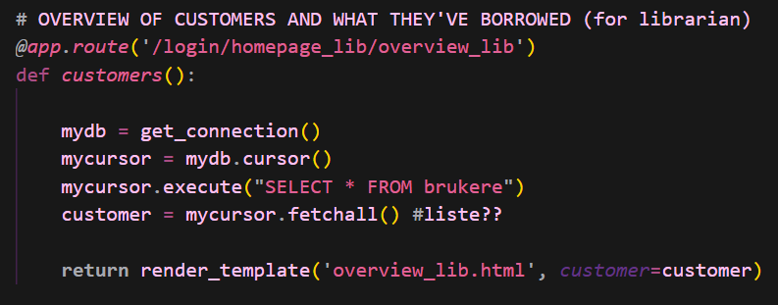

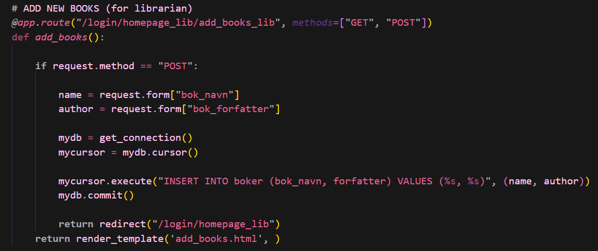

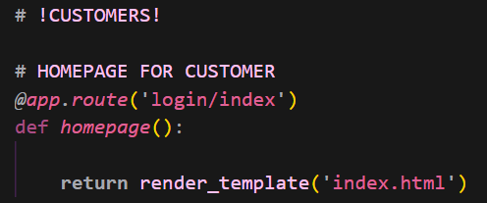

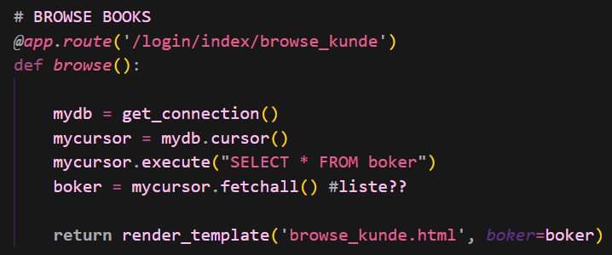

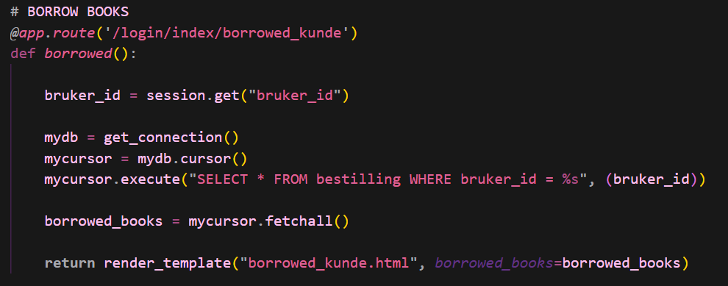

Etter skiriving av autentisering og autorisering:

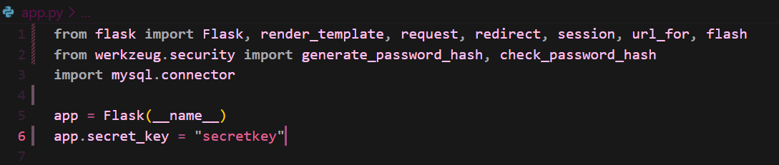

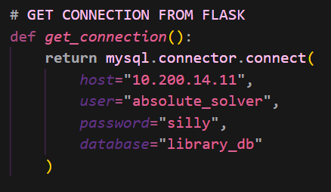

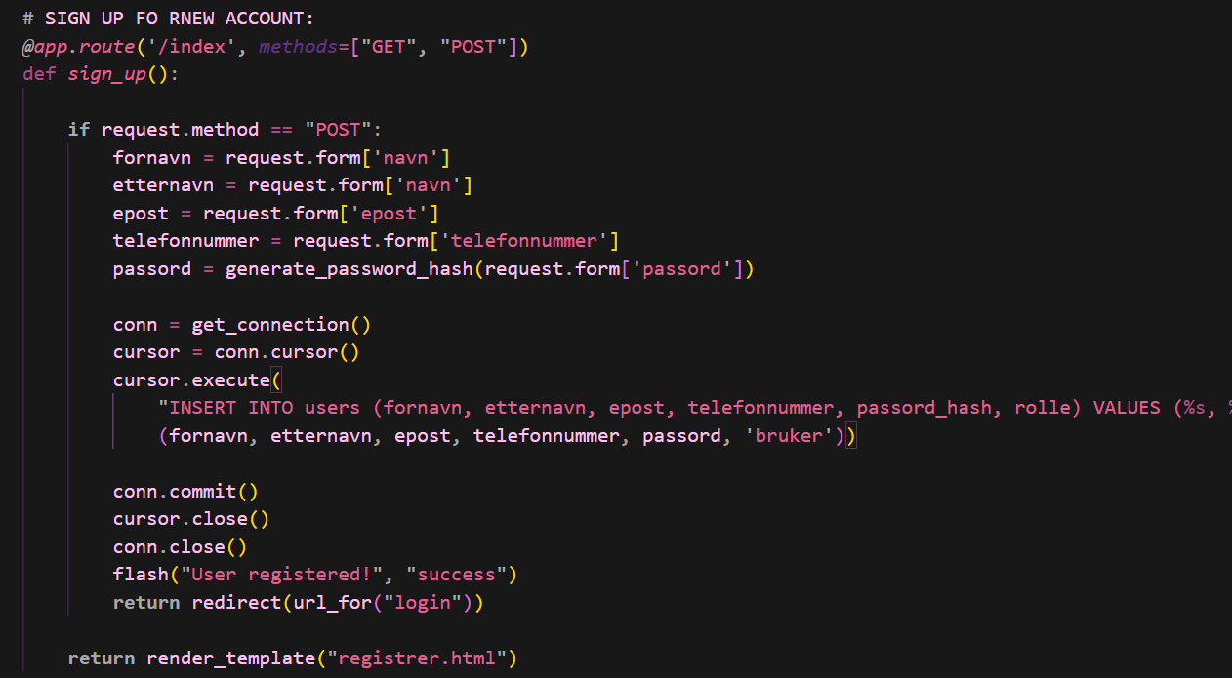

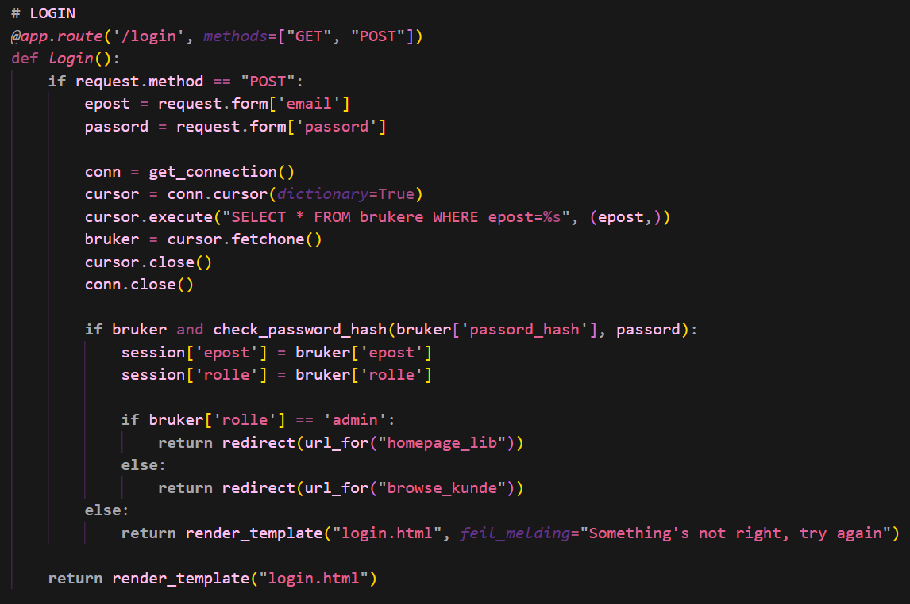

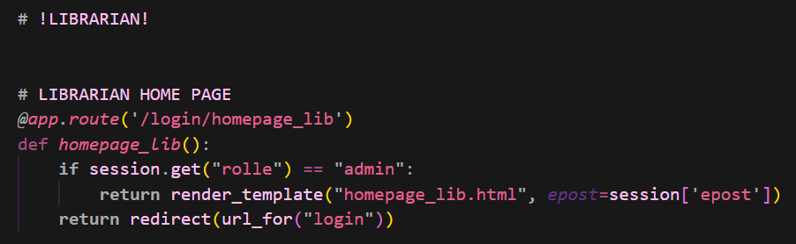

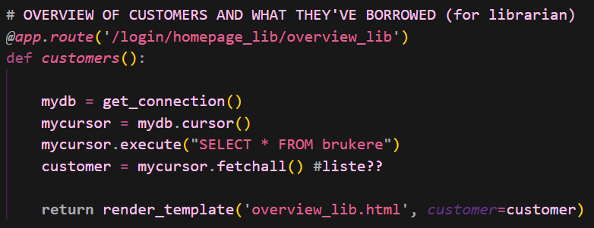

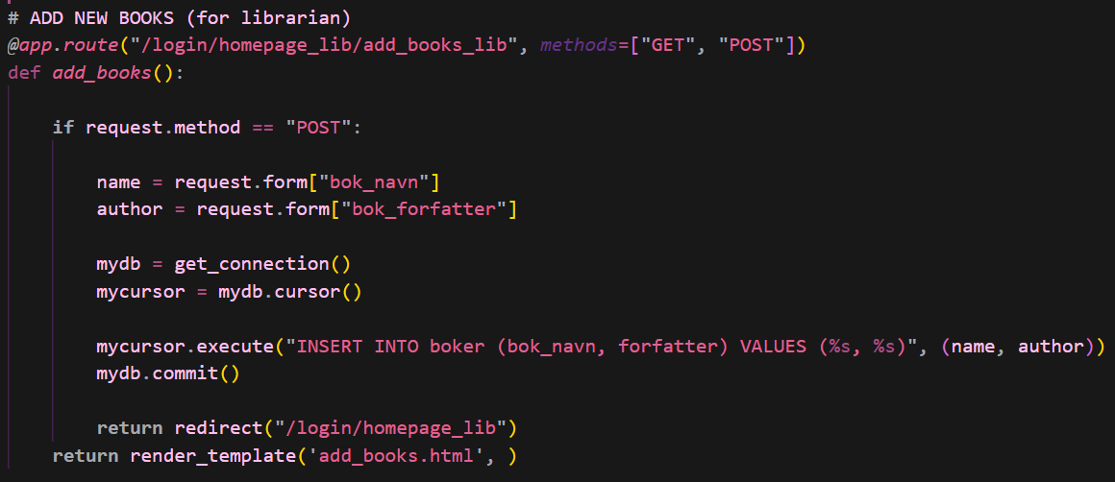

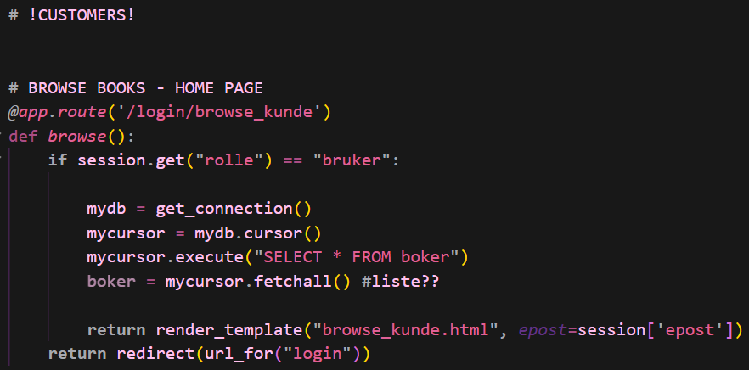

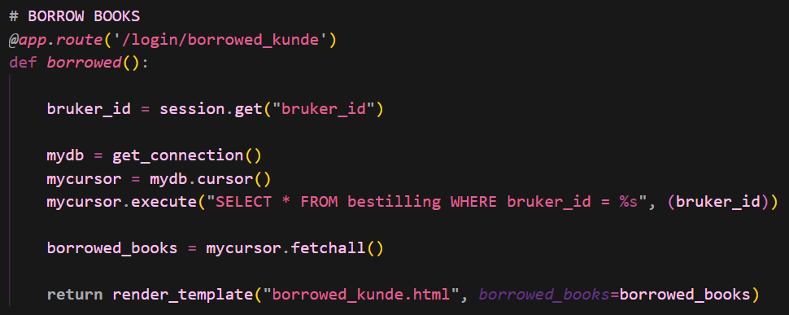

Prøver på nytt:

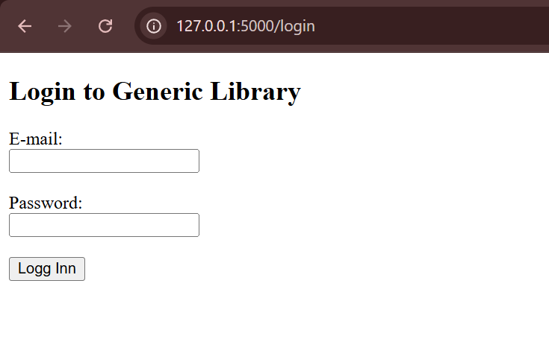

YESSSSS

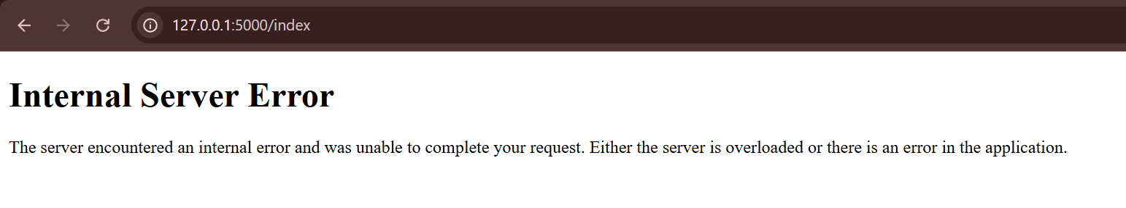

Okay we’ll work on that later, for now we’ll check the user and admin stuff first!

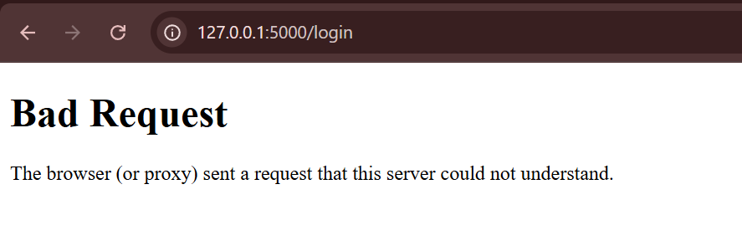

Hmm

Chat fixes:

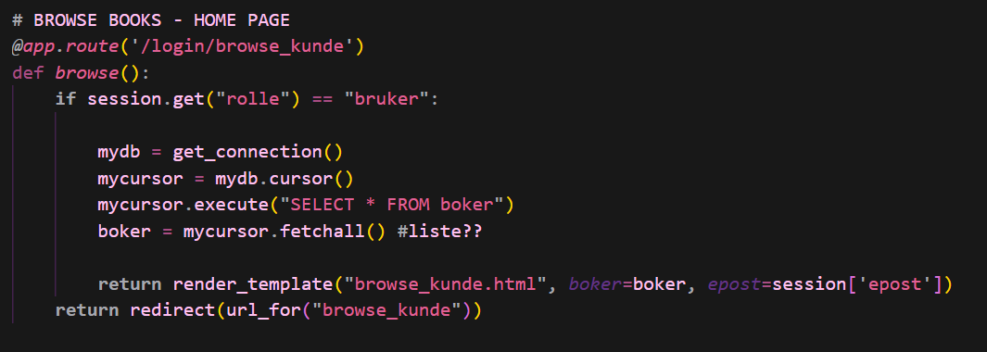



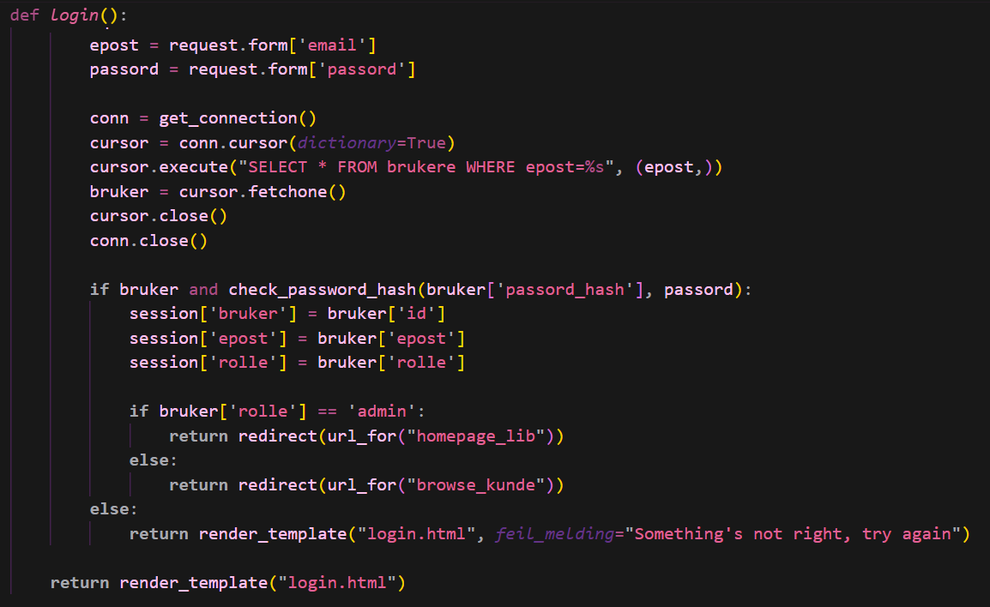



(små endringer, skriverfeil som epost eller email…..)

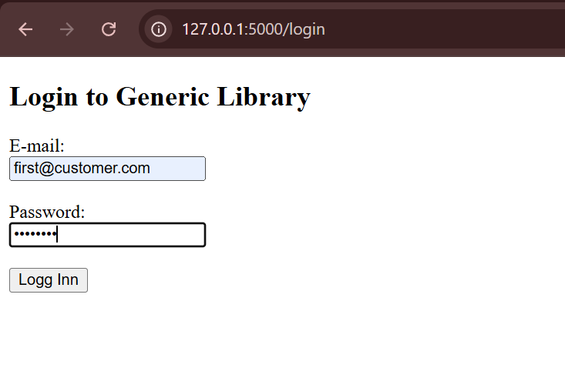

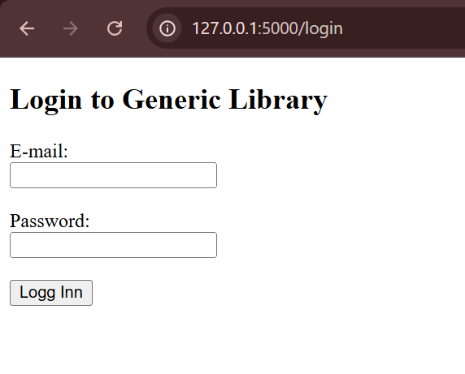

???

Found a bruker/brukere problem. Nå er det brukere

torsdag 5. februar 2026

Glemte å pushe endringer i koden så skal gjøre det først

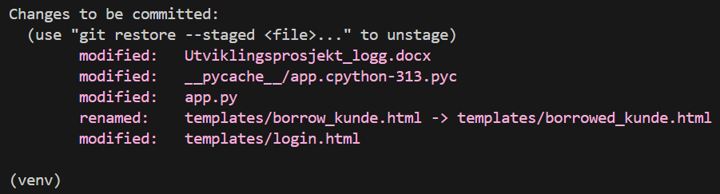

Git push done

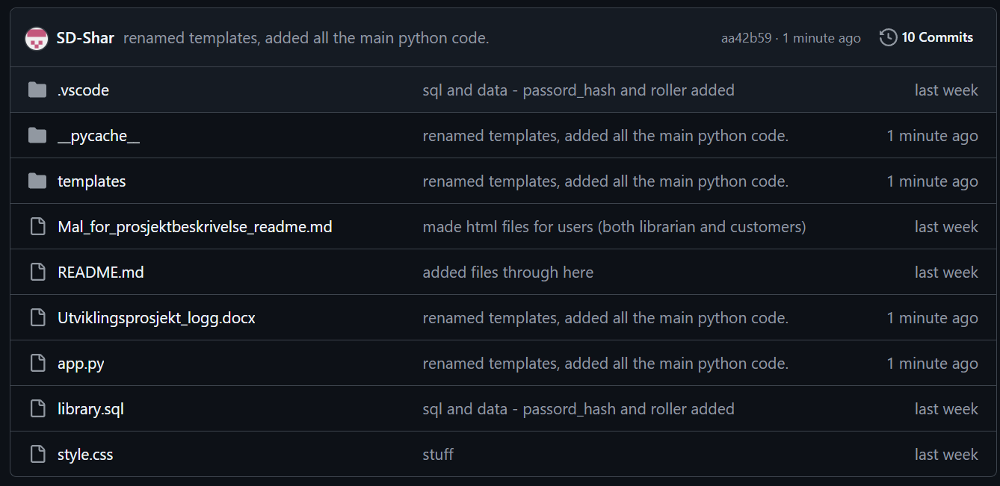

Plan for i dag:

* **~~Få alle sidene til å vise~~**
* **~~Sjekke at alt jeg har lagt til funker~~**
* **Bestille bok funksjon**

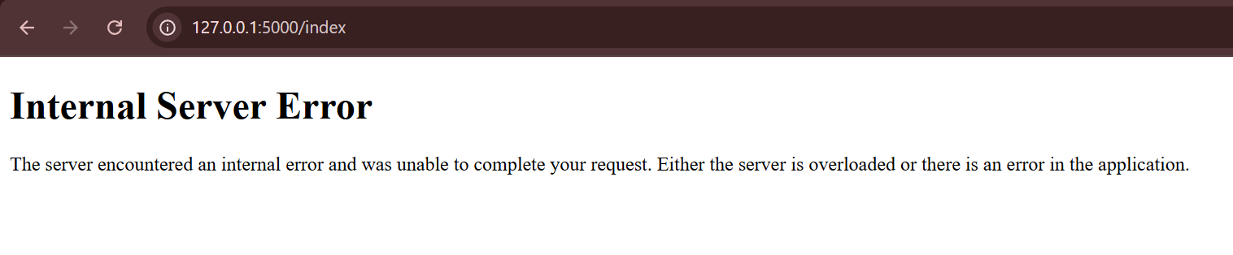

Signup siden (index) funker fortsatt ikke, men login viser som før men fortsatt samme problem. (restarter login)

Passord_hash er problemet fordi kundene som eksisterer har allerede satt passord (ikke hashet) Anders finner ut av det.

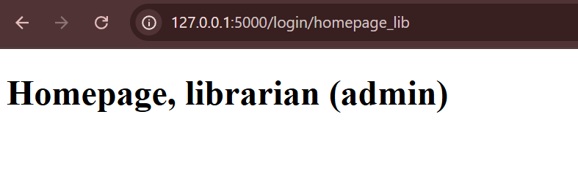

HALLELUJAH ITS WORKING FOR LOGIN

AAAA

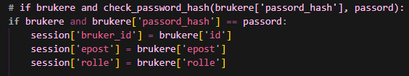

Dette var problemet

Browse books:

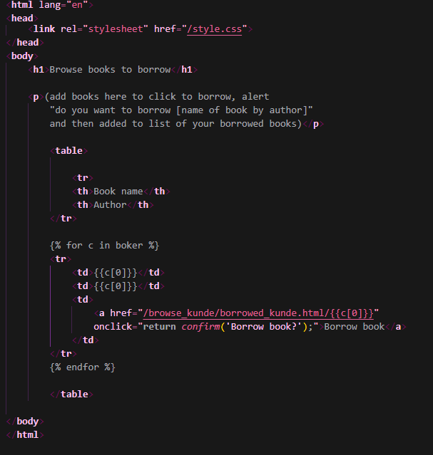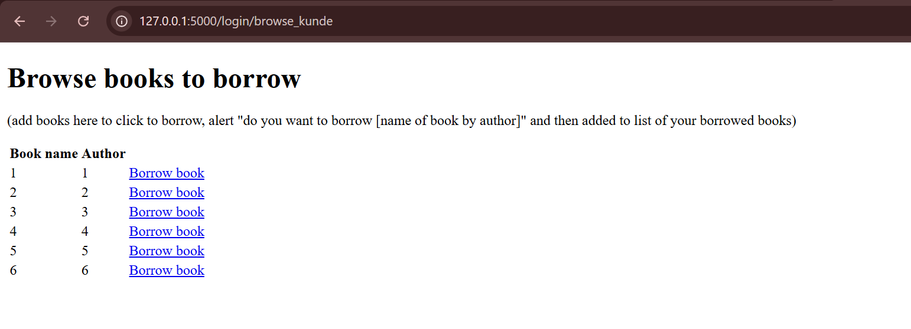

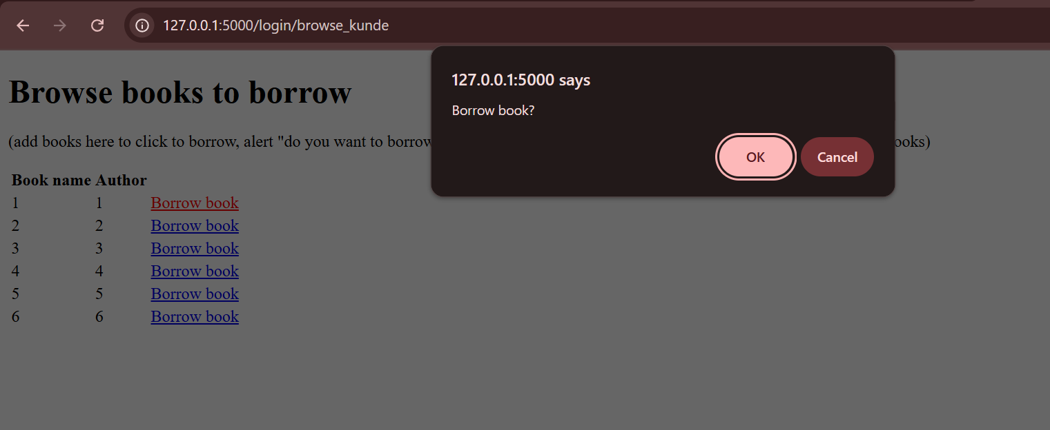

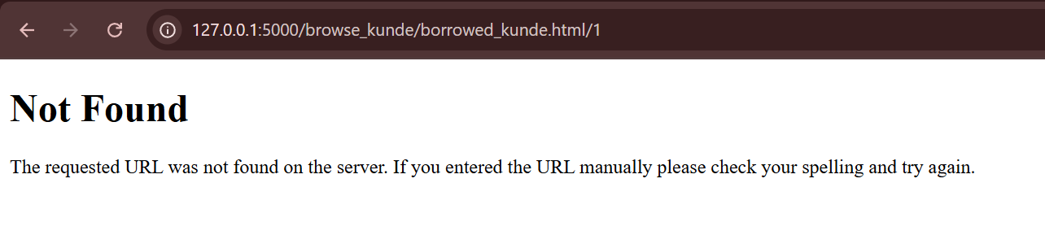

Fortsatt litt problemer men login, homepages og display av browse funker så langt.

Fredag 6. februar 2026

Plan for i dag:

* **Få alle sider tilgjengelige og fungerende.**

For browse books så jeg at linken ikke gikk fra login/browse/borrowed men fra browse direkte, så endret dette

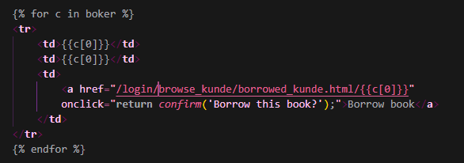

Yeah nvm

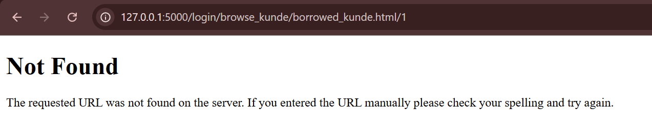

Librarian homepage:

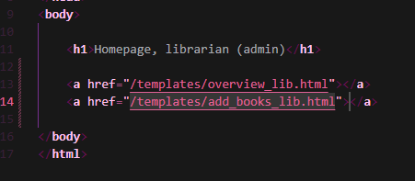

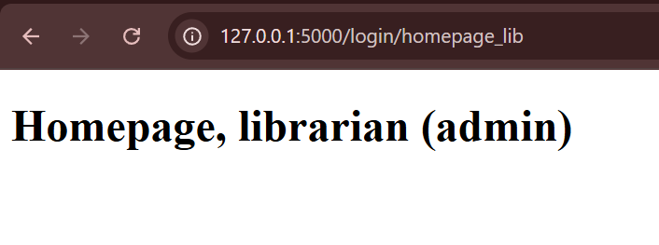

??? its not showing up?

I asked chat:

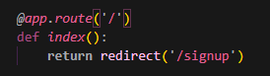

This for signup (index) to show up,

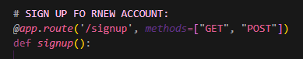

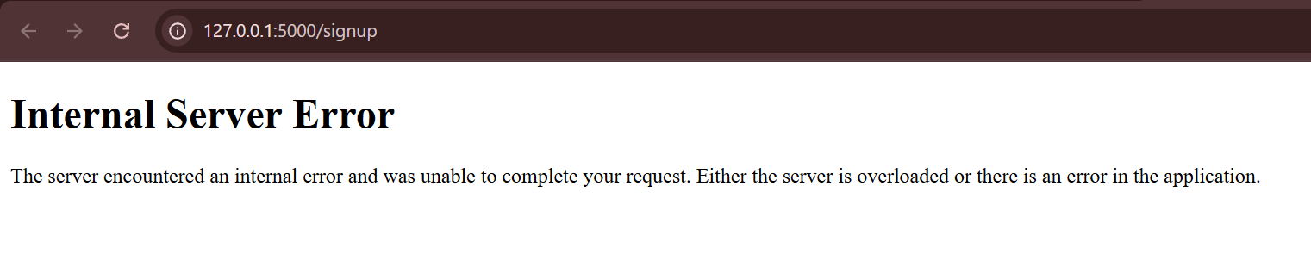

Sighhhh

For the rest:

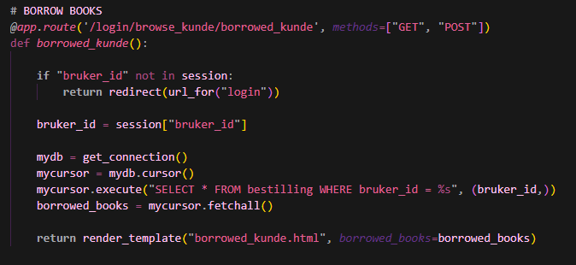

GET and POST are needed apparently



This for every librarian route

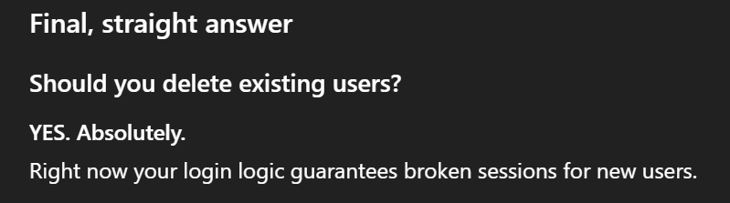

Great….

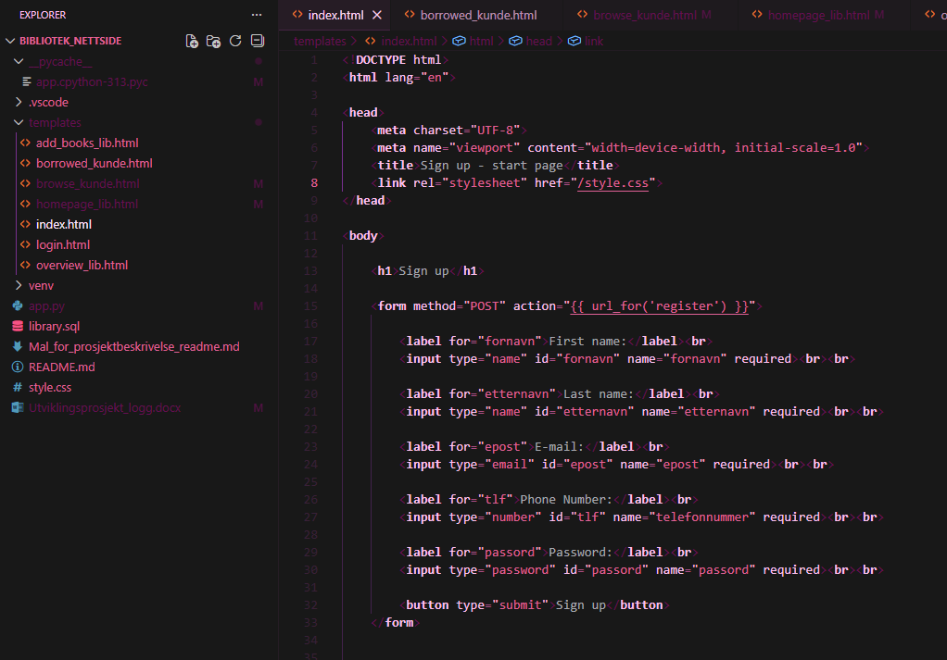

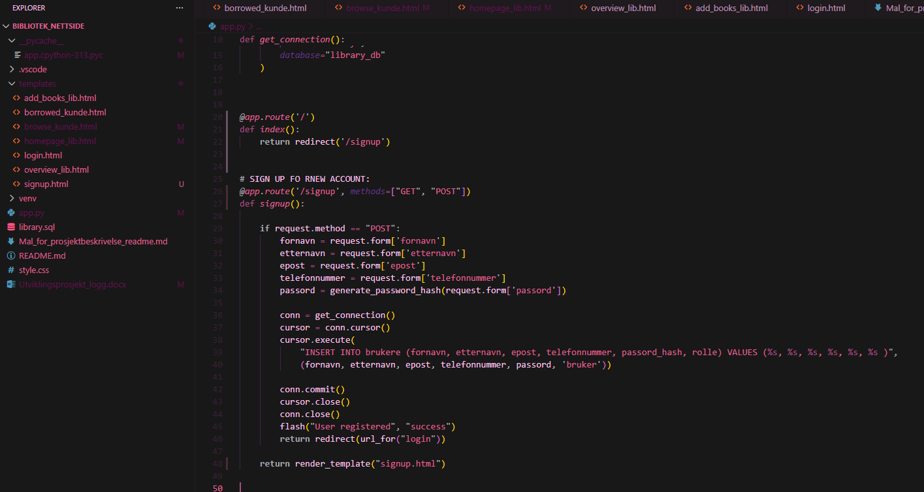

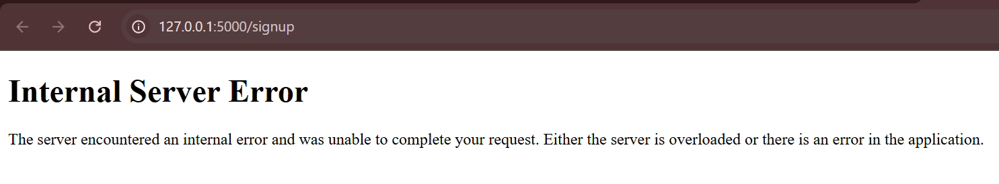

Okayyy gonna crash out soon-----!

Oh.





OH.

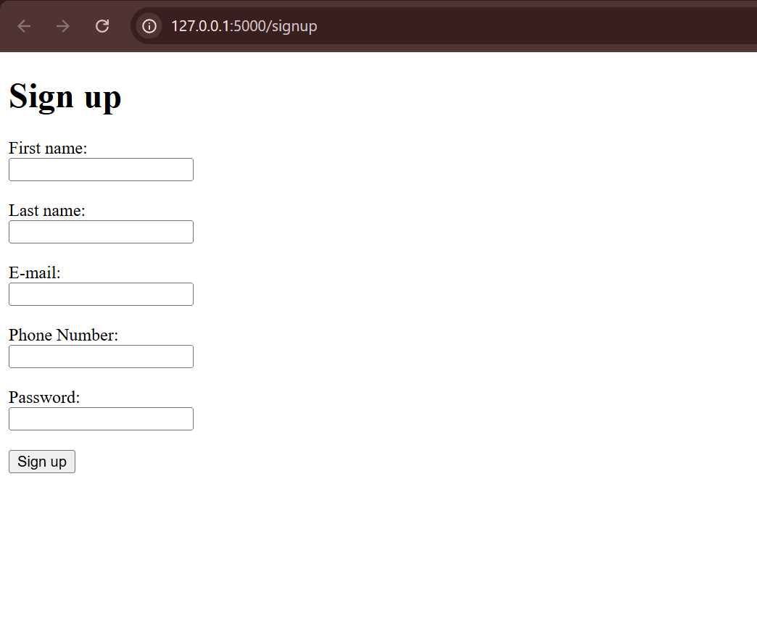

Thank you LOORDDD

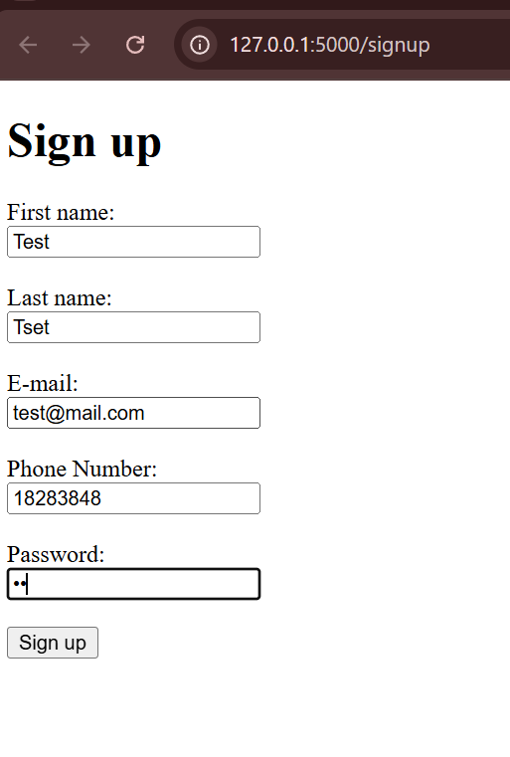

And as expected, when login appears, I can’t log in with the password bc I haven’t done the right password match.

Making a library guy before deleting hte stuff:

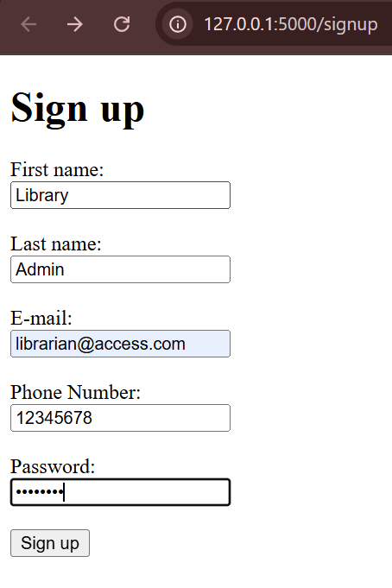

Deleting:



…

Problemet er bestillingen som linker med folkene

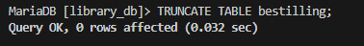

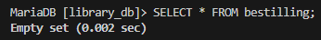

Its getting so complicated that I’m jsut dropping hte table and re-creating it.



Are you kidding me

Kfljhfddsljfsdjf spelling thing with name change from brukere to kunder

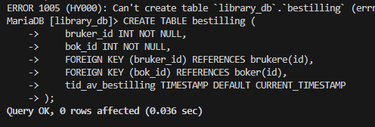

Okay-

Here we go:

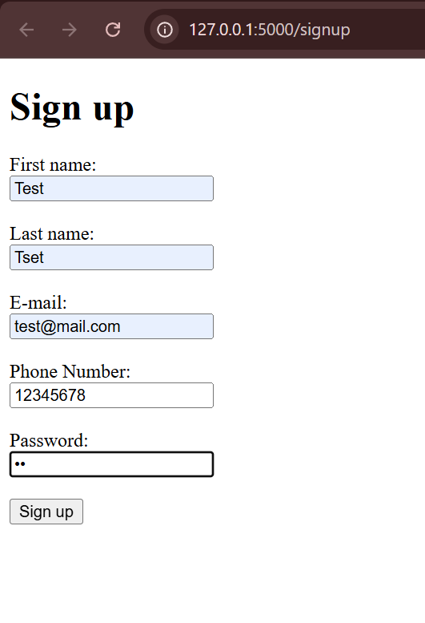

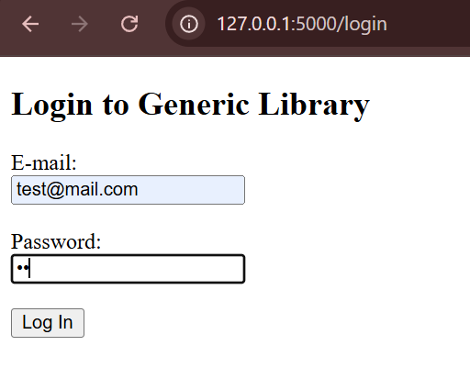

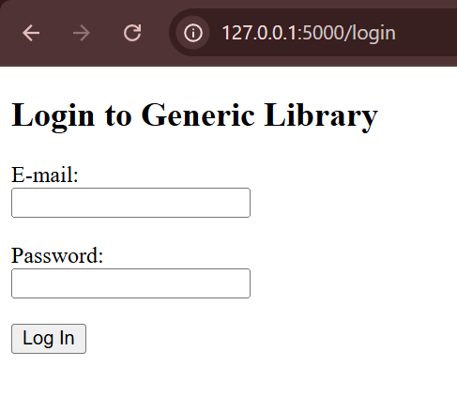

…. Oh rigth the code

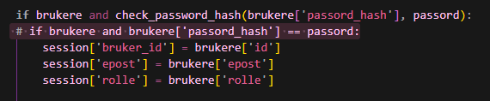

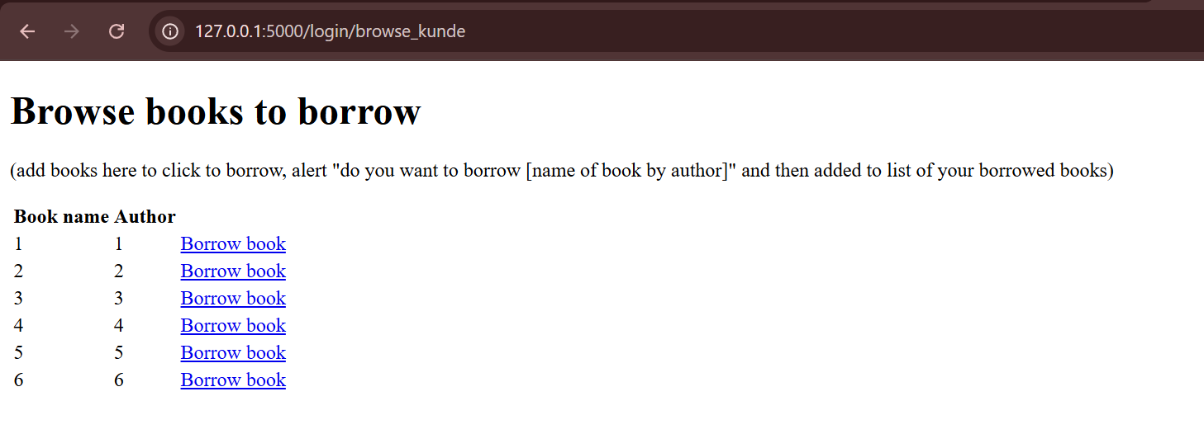

Yesss!

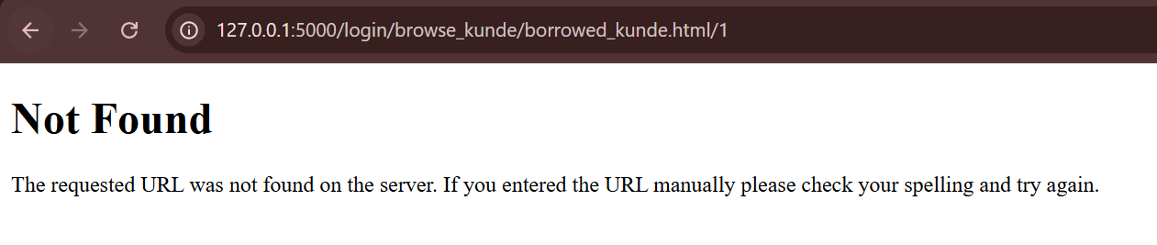

Borrow books is still not working

Now I need to make an admin

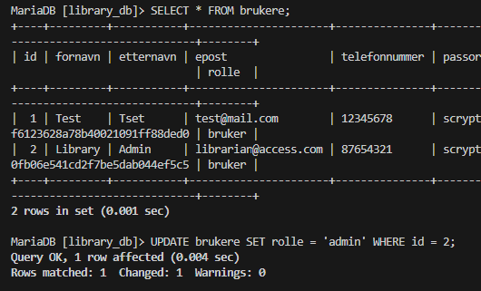

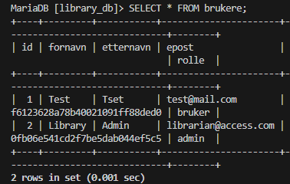



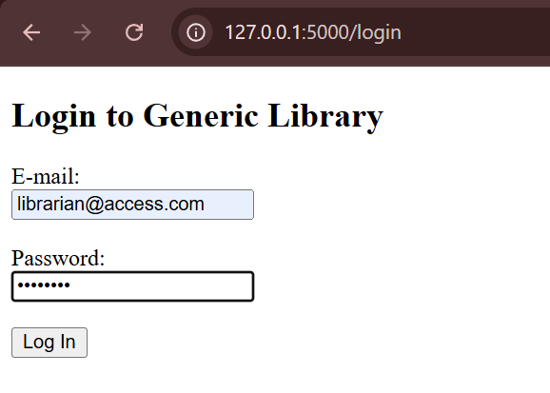

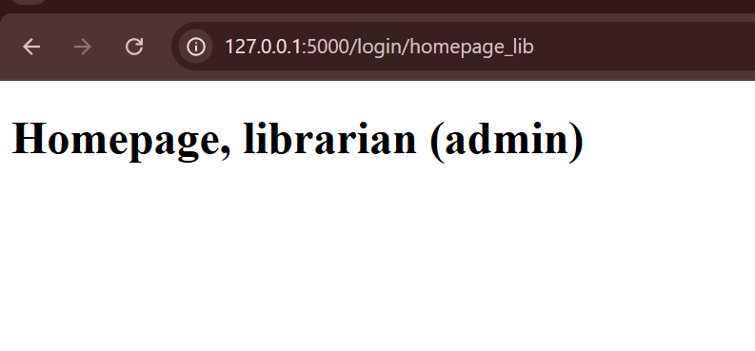

Links are still not working

Sign up route to login:



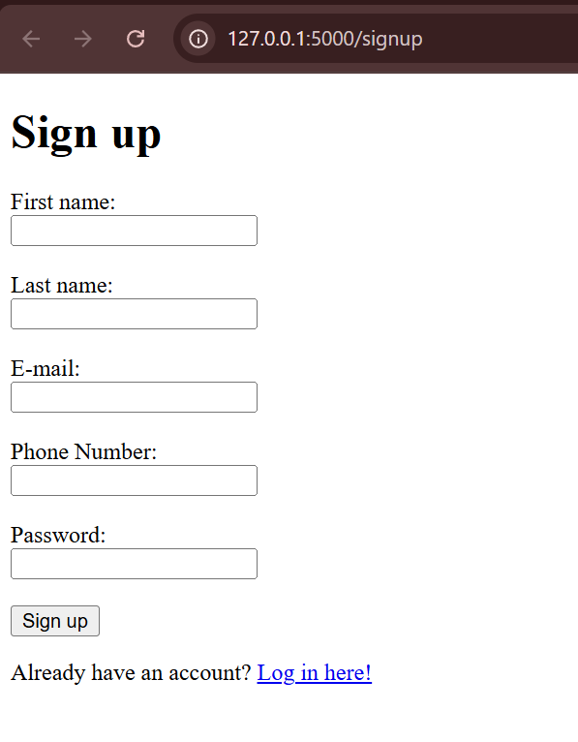

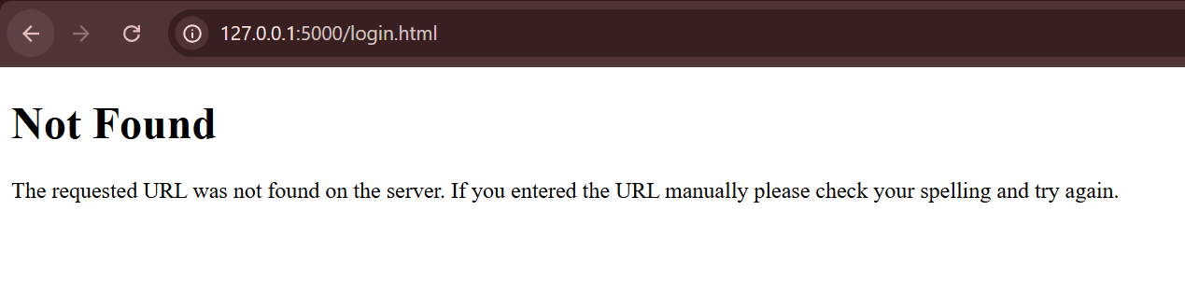

Hmm



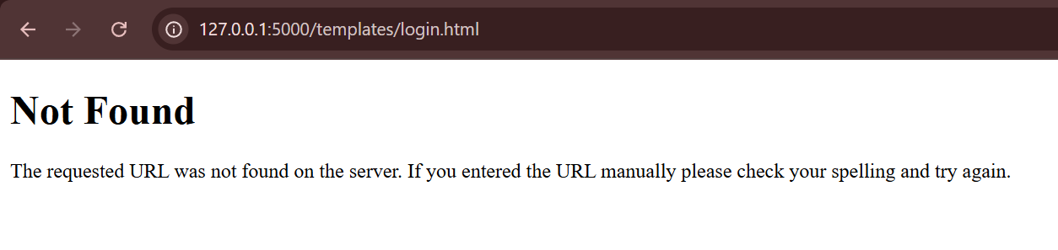

Alright….. ugh

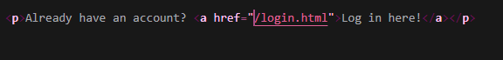

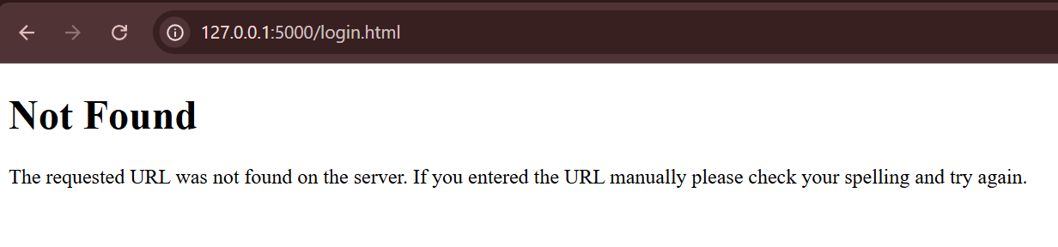



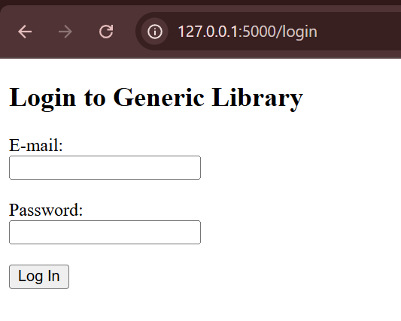

Finally!

Now to fix the librarian stuff:

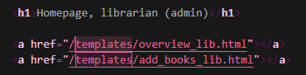

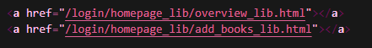

… I htink I’m dumn..

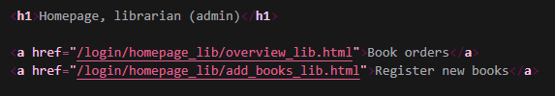

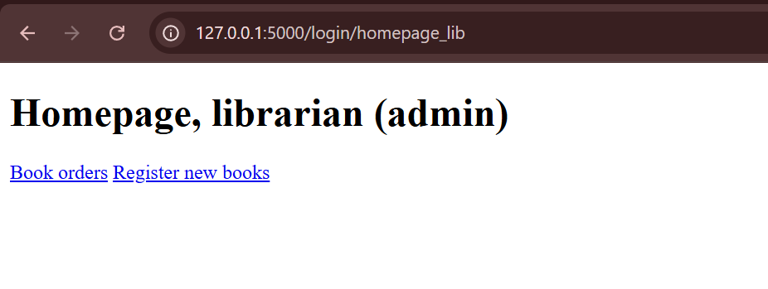

Overview:

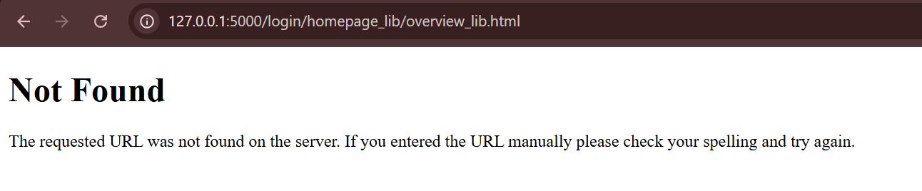

Add books:

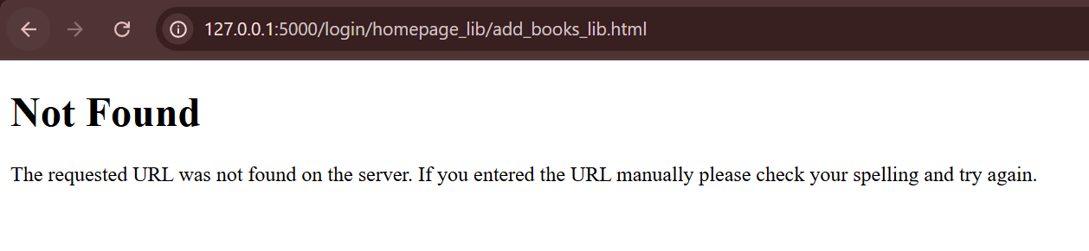

Dumb and dumber-

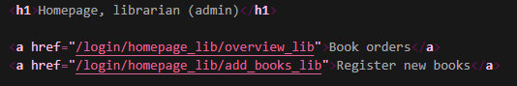

FR NOW:

Overview:

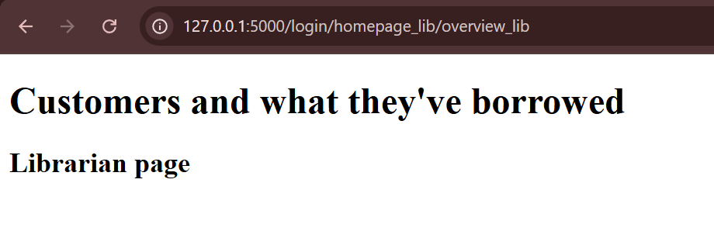

Add/register new books:

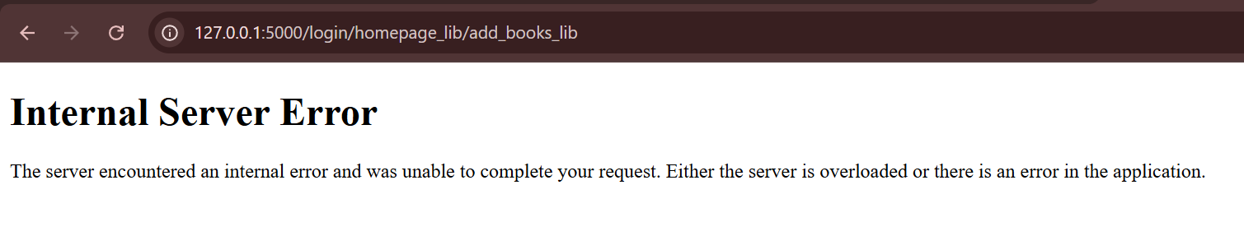

These are such stupid mistakes UGHH but atleast I know the wrongs I did now

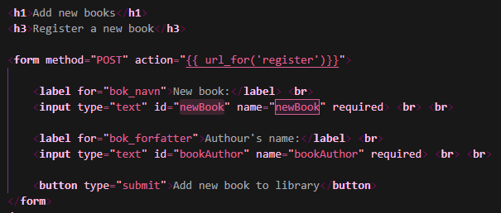

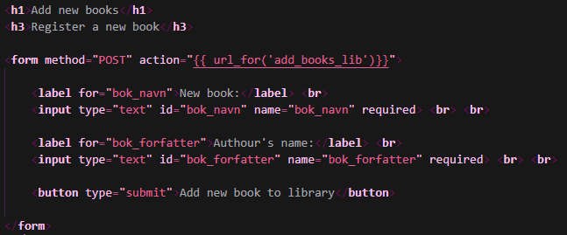

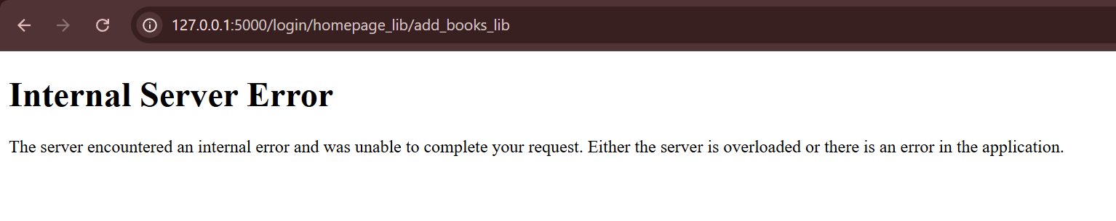

Nevermind?

Oh…. Right

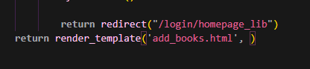

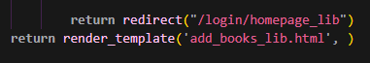

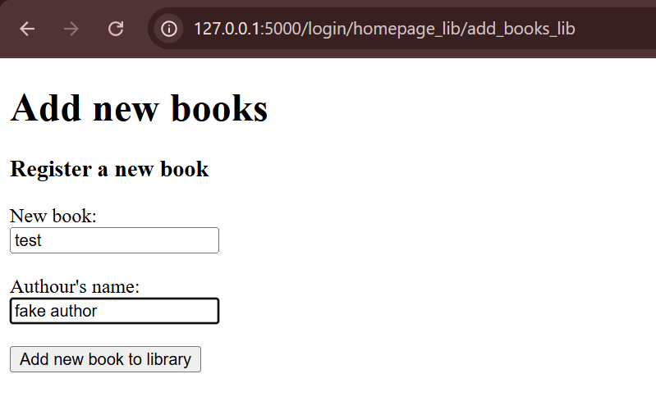

YES YES YES

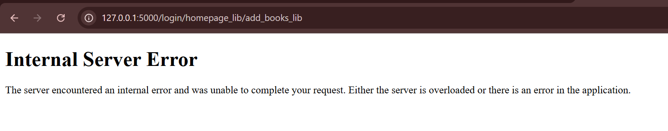

I don’t even care anymore YIPEPEEEE

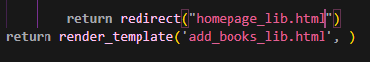’

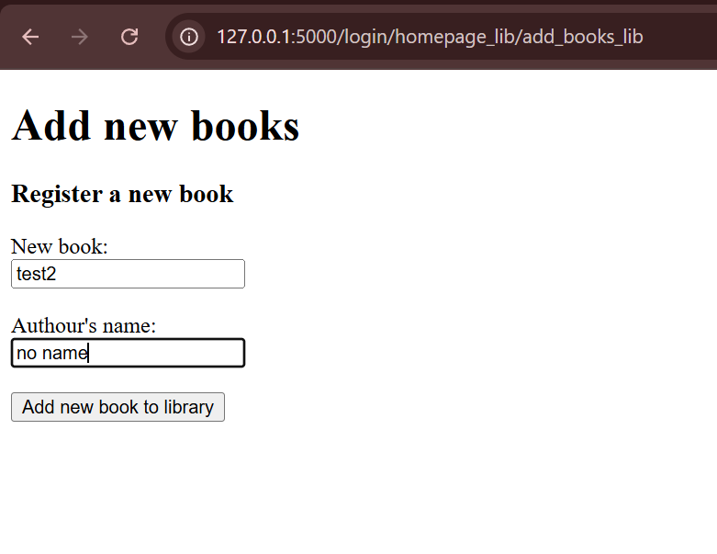

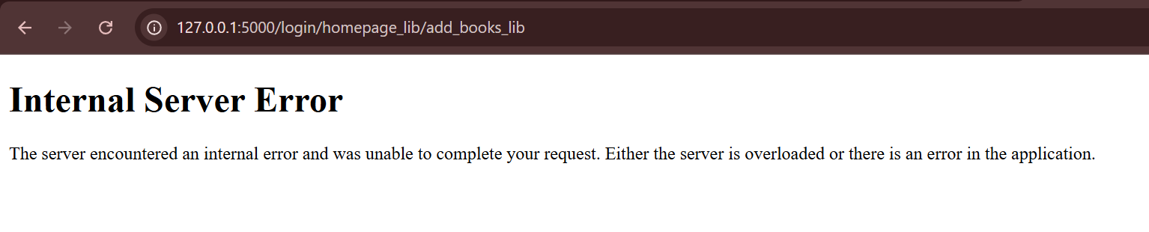

Nevermind

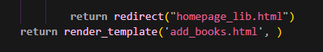

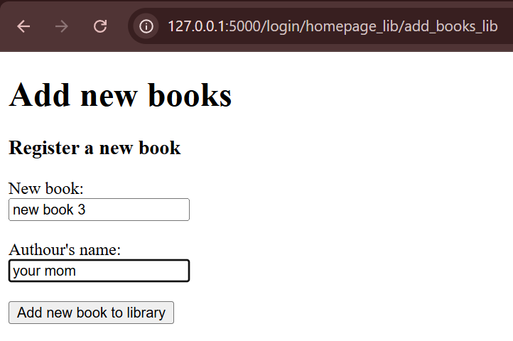

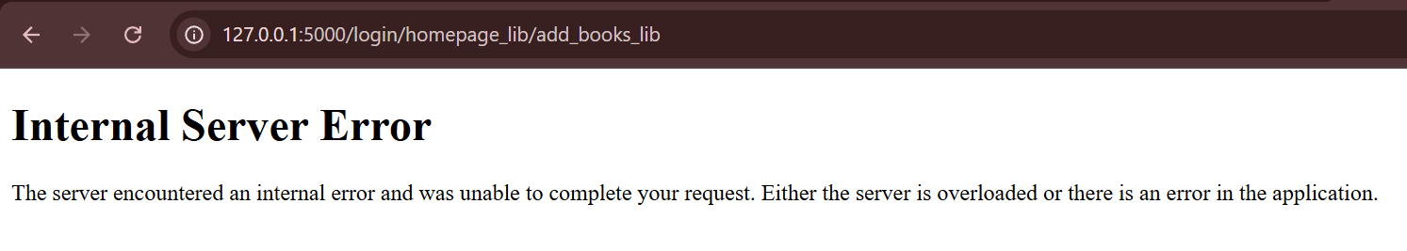

After asking Anders:

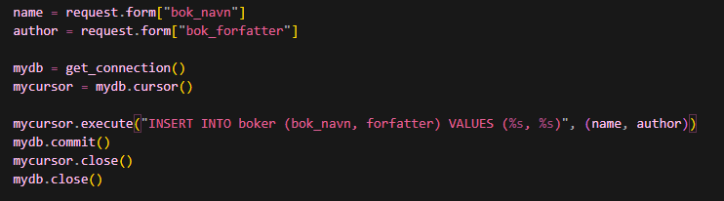



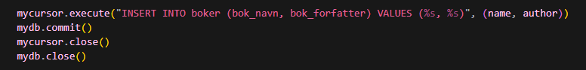



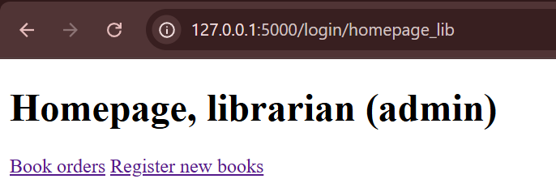

Yayy redirect funker nå!

Now it updates too!

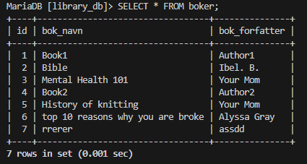

Realised I dropped the bestilling, so I’ll have to create new customers and then insert into bestilling.

(create all teh customers all over again)

Now:

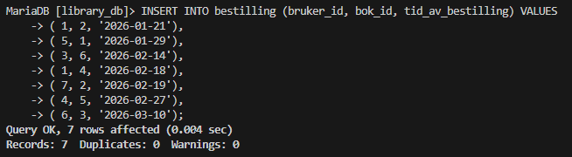

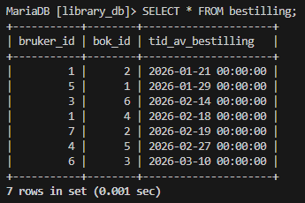

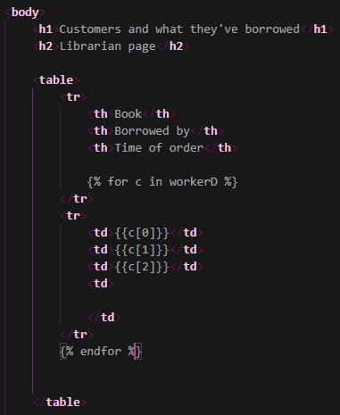

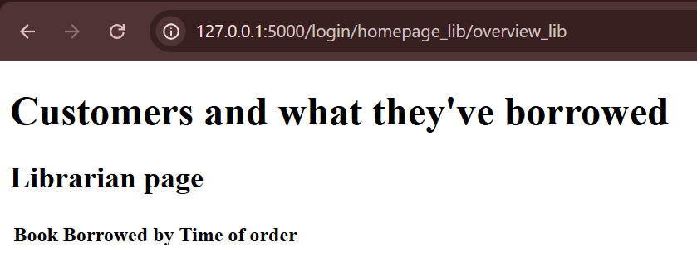

I AM SOOO FAR GONE HASHHS

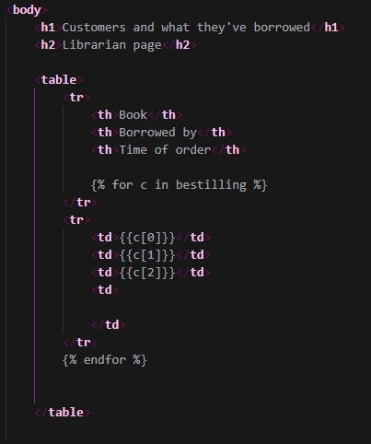



(I wrote for workerD initially, that’s what I get fo rcopying)

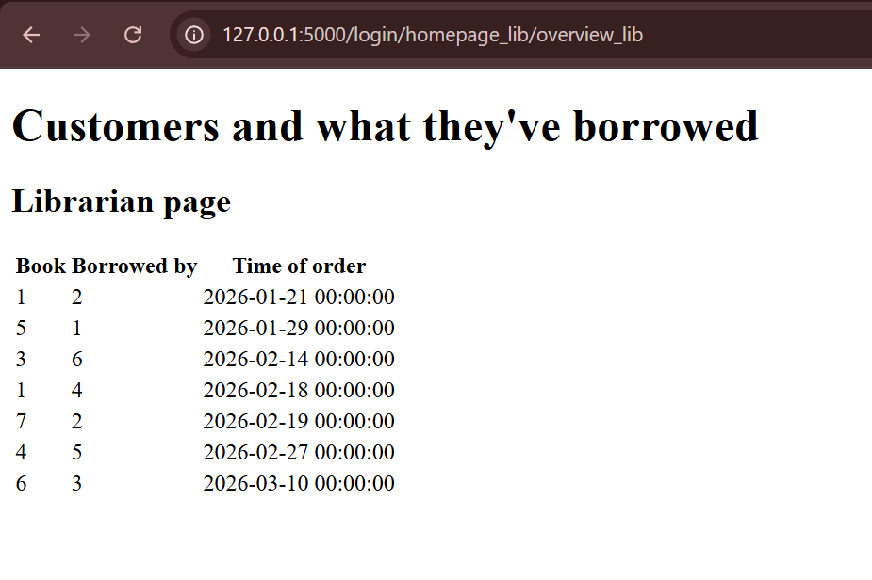

Phew okay, that’s done let me get all the others done properly.

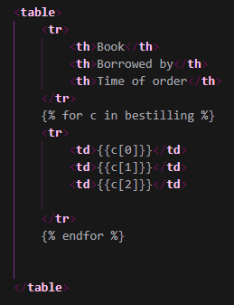

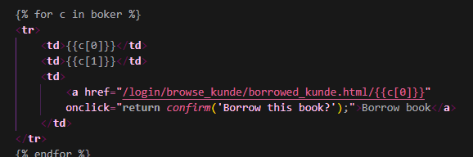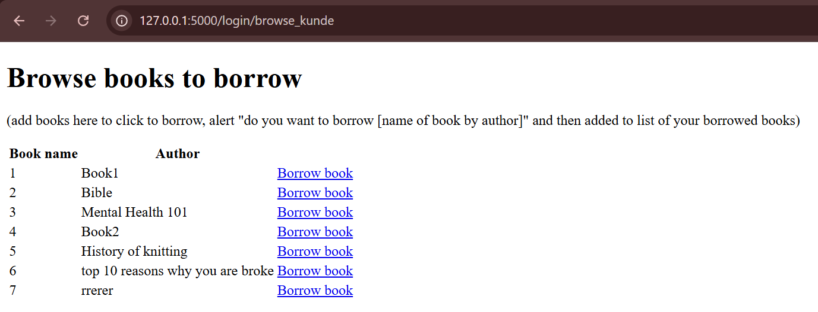

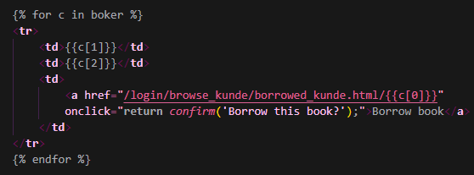

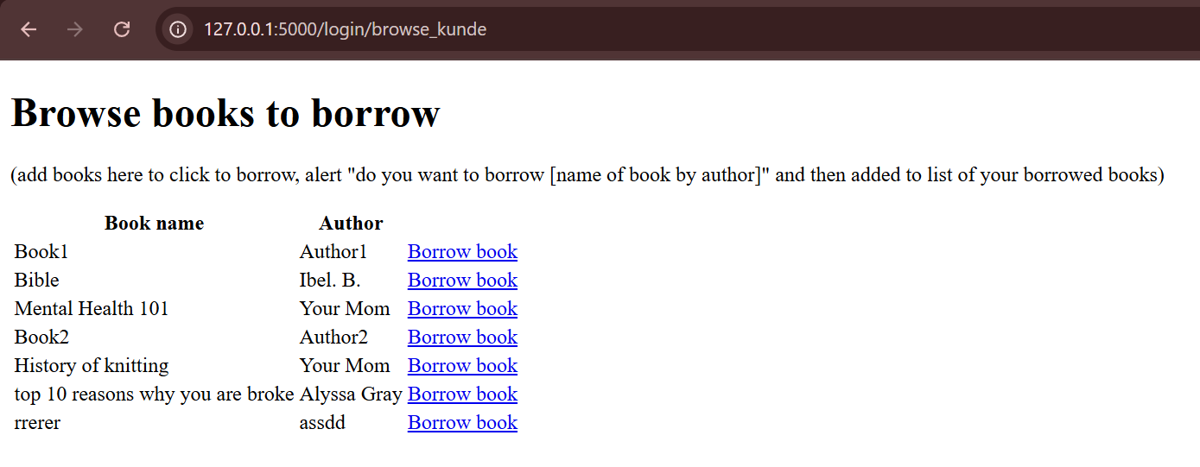

For homepage of librarian:

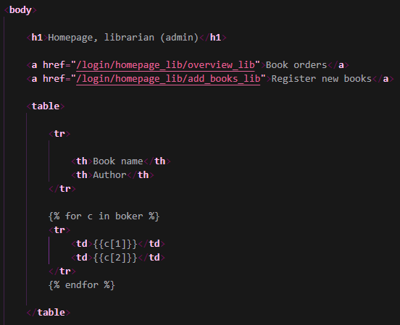

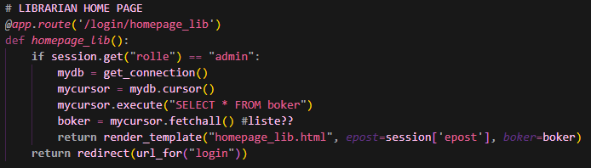

(swapped the html order)

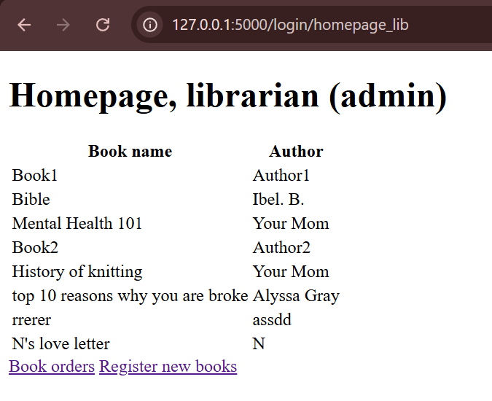

mandag 9. februar 2026

Plan for i dag:

* **~~Få til å bestille bøker for kunde~~**
* **Add books problem**

**(bok bestilling)**

(spurte chatgpt)

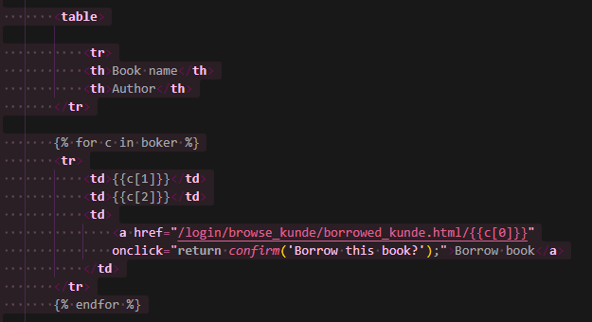

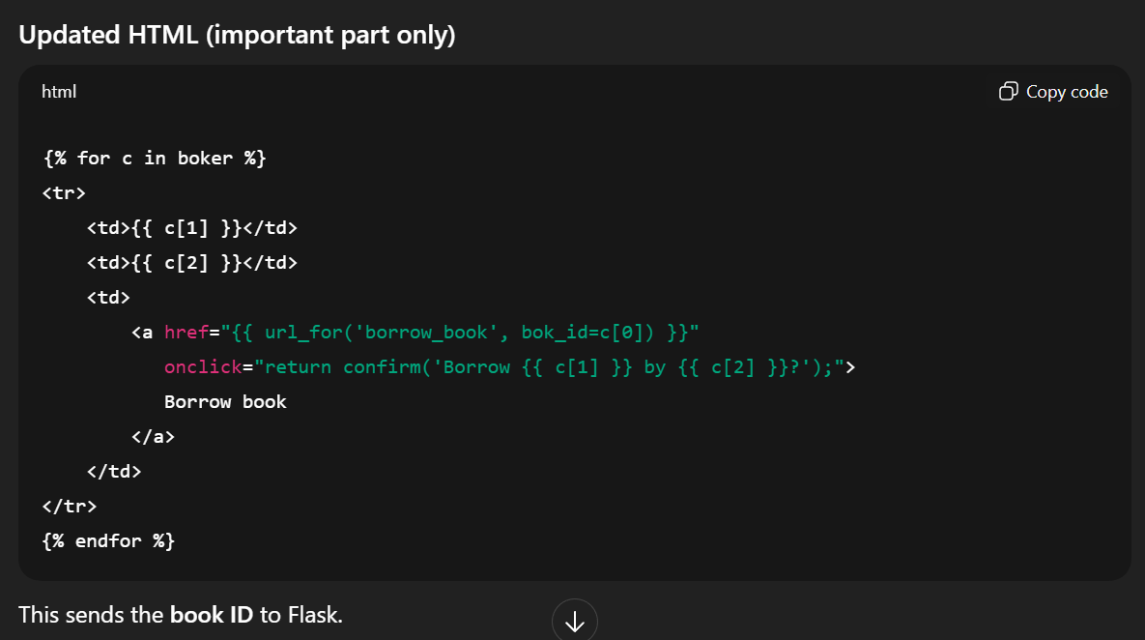

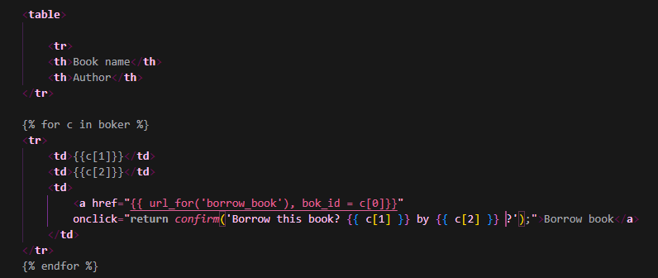

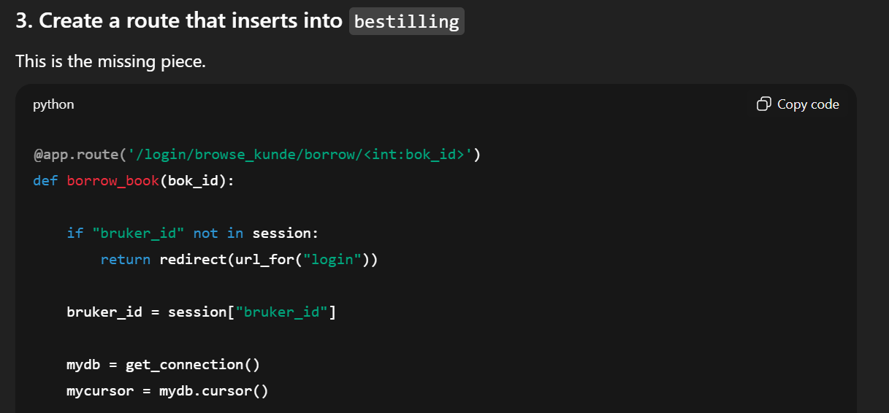

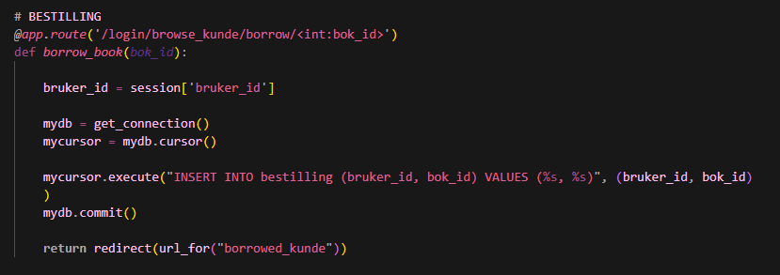

(for borrowed kunde, for å vise all dataen av bestilling)

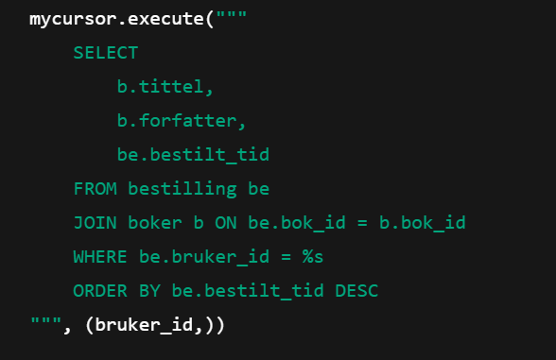

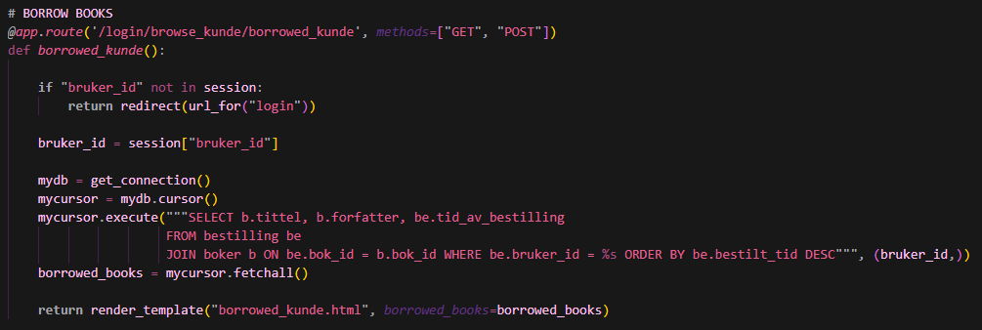

Just to check upates:

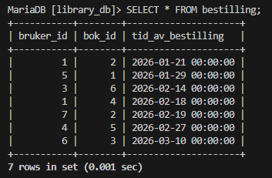

Finally…test:

Just for sillies bc I forgor the normal people’s passwords:

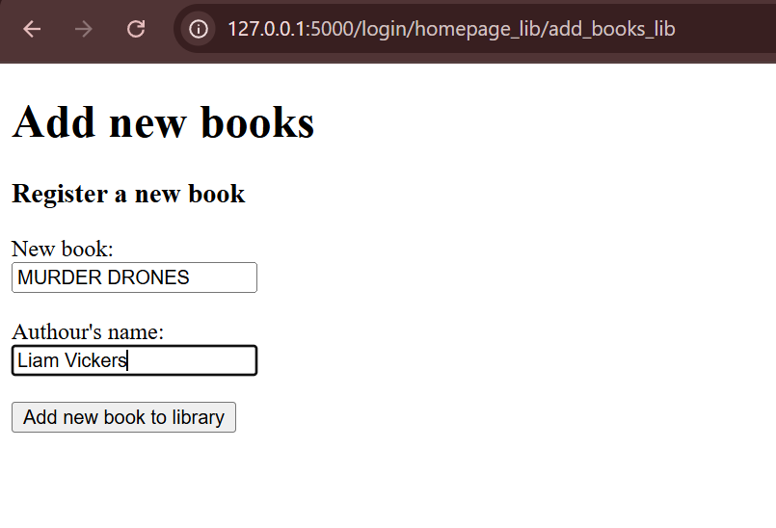

Works,

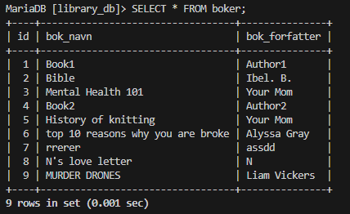

But..

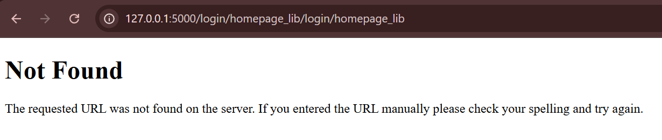

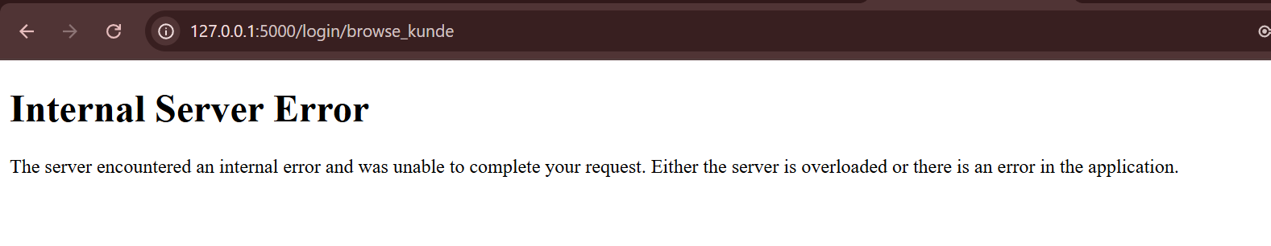

Hmmmm atleast I can log in..

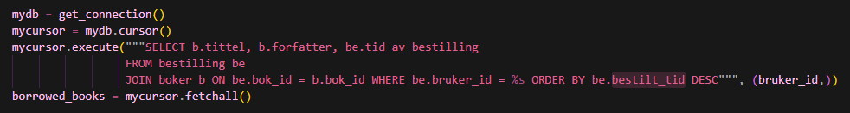

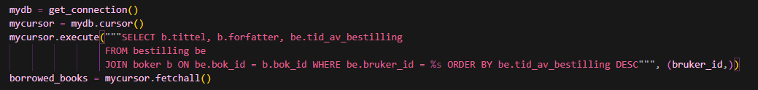

I might be uhhhh a little slow BUT NOT ANYMOREE

This was the issue:

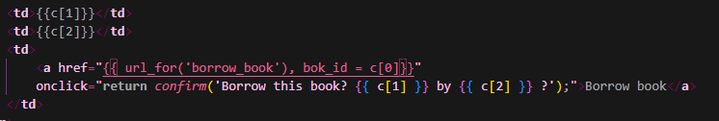

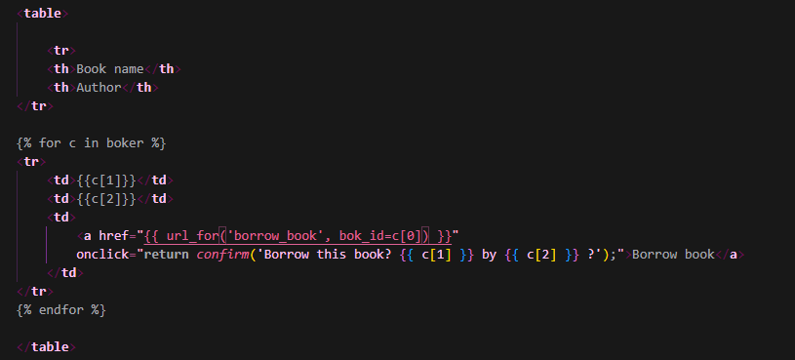

= is not allowed ig, had to be within the parenthesies. (how d oyou spell that? parantes)

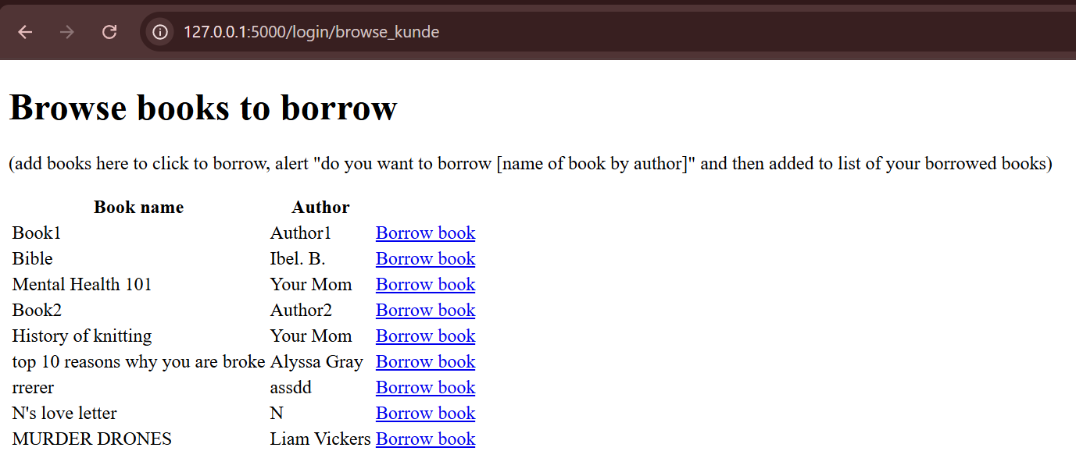

FINALLY

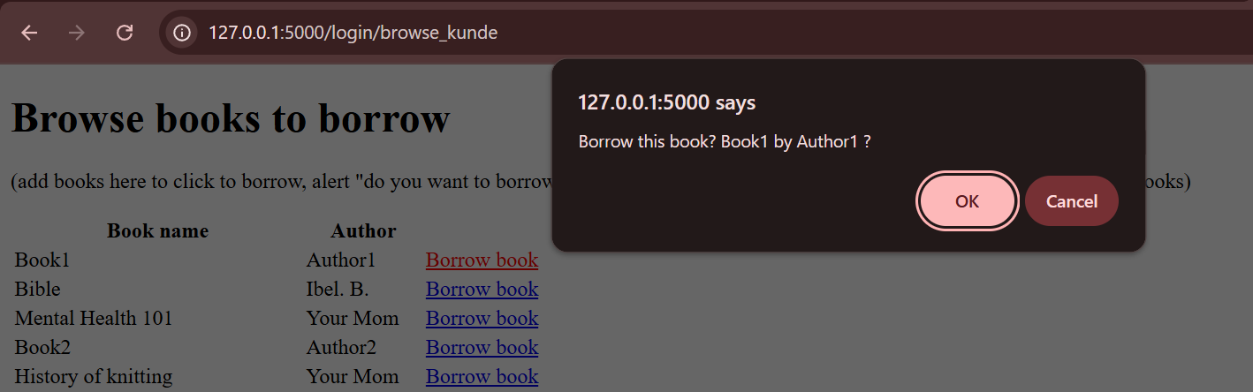

RAAAAHHH

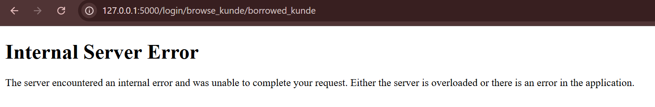



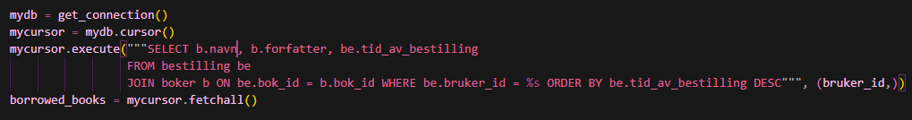

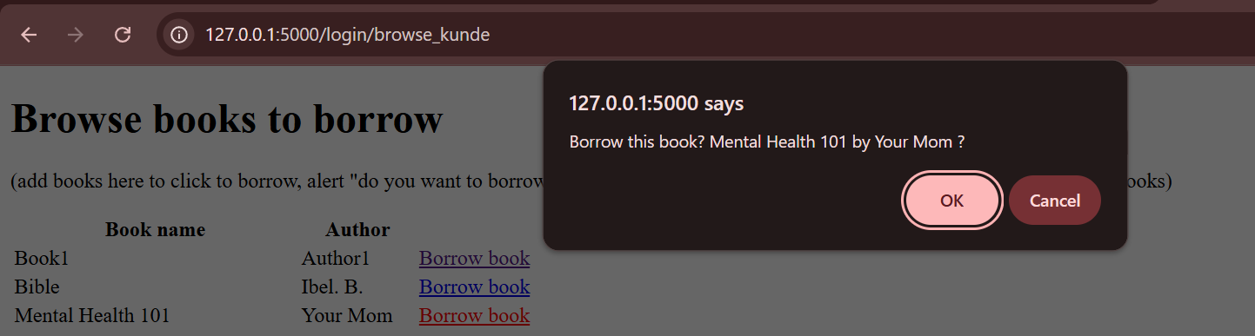

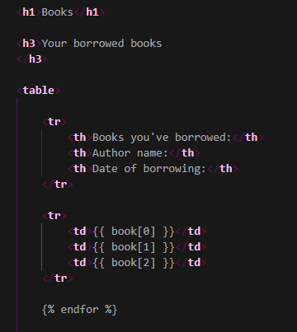

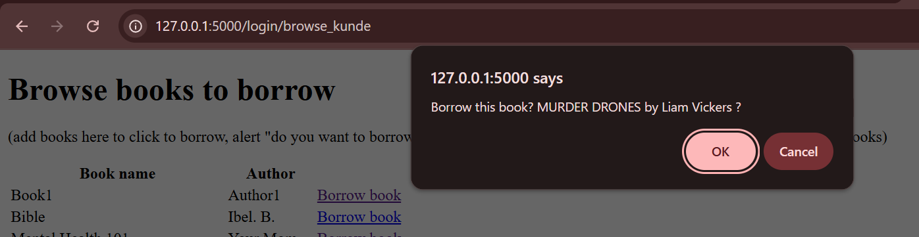

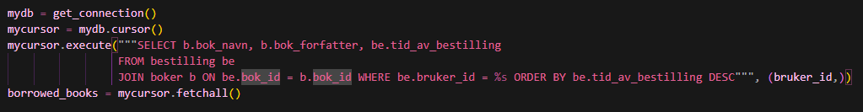

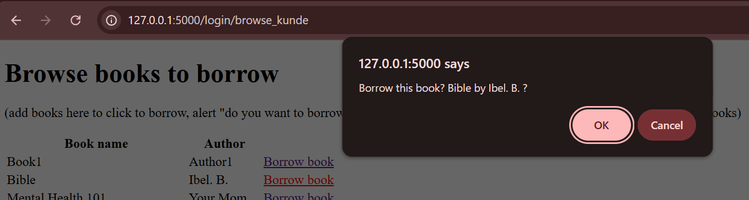



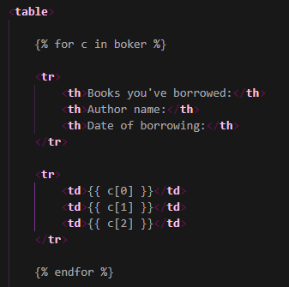

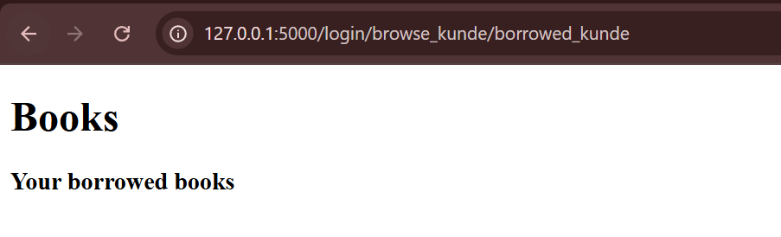

HEYY ITS WORKING NOW ATLEAST- YAYYY

tirsdag 10. februar 2026

Plan for i dag:

* **Få til at bestilte bøker blir oppdatert**
* **Add books problem**

alr, lets do this where we left off:

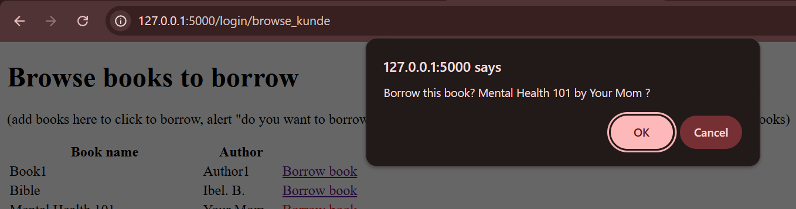

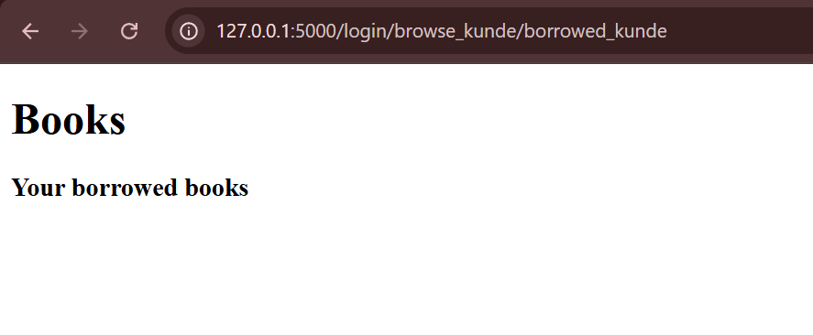

Hmm

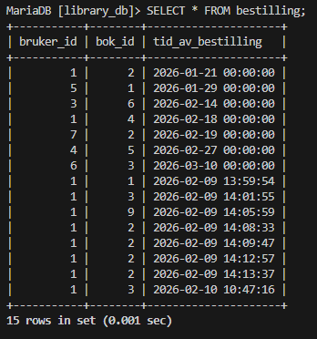

Well- atleast its updating…!

(git push for yesterday)

Spurte anders om problemet med at det ikke viste – koden funket!

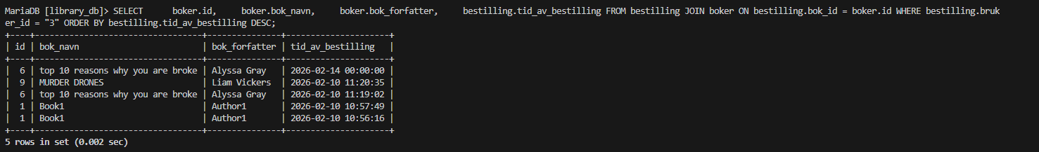

Woooo!

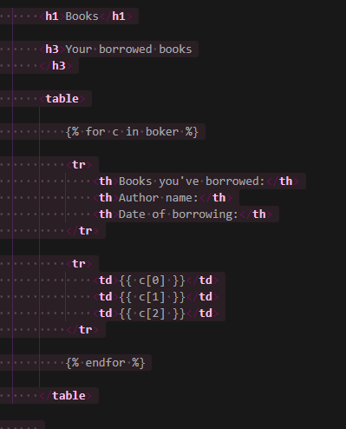

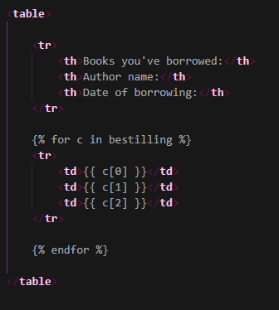

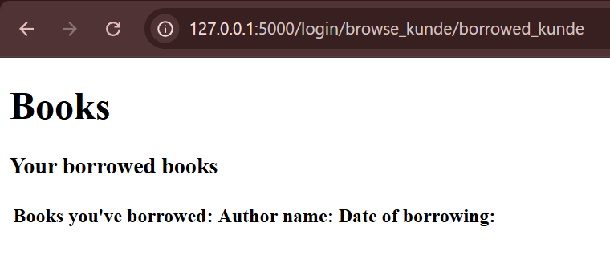

Oh?

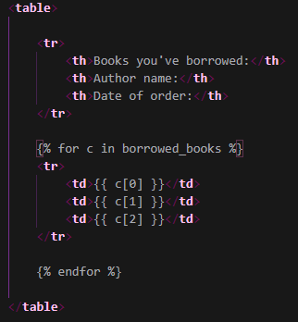

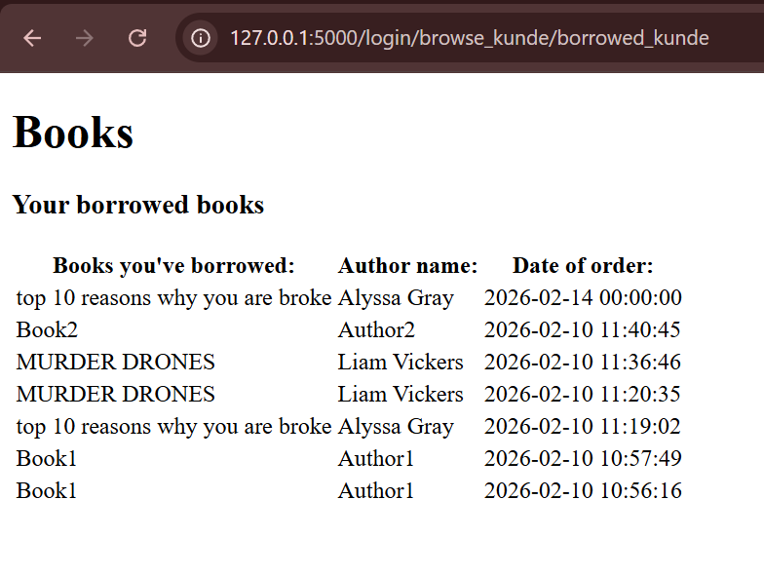

Wow…..yayyy yippep eyipepeeitpepipiypeppepee!!!

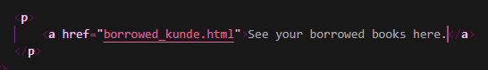

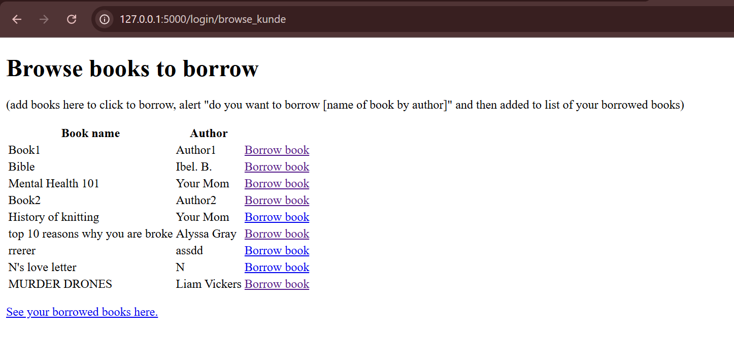

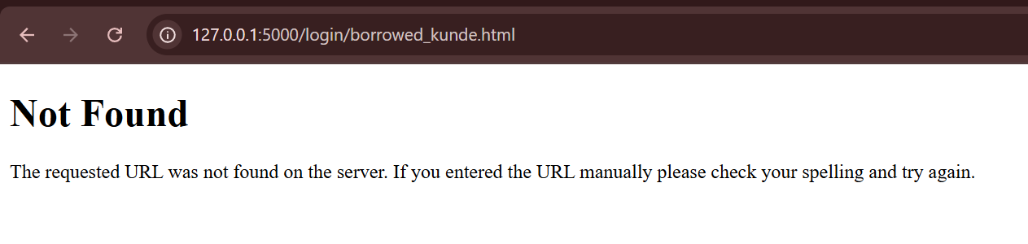

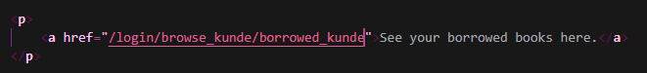

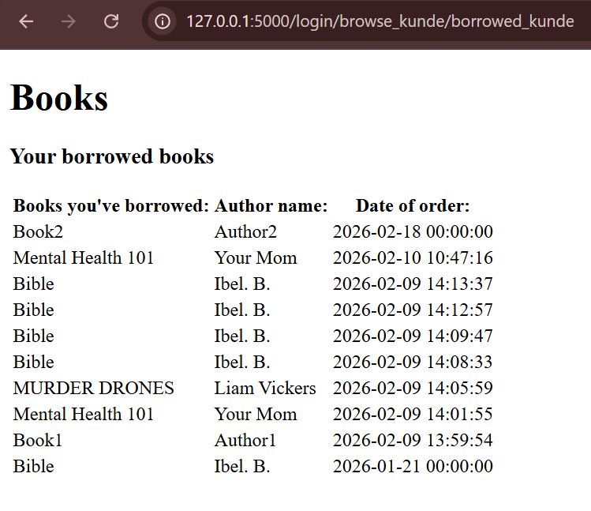

WOOOOOO I AM ON A ROLLL YEAHHHHH I’M SO HAPPY

(now for a backbutton to make everything more smooth)

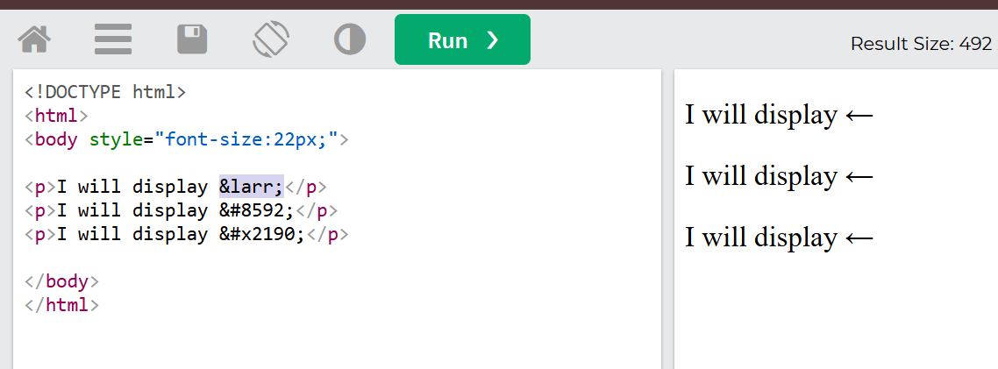

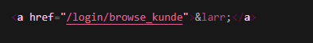

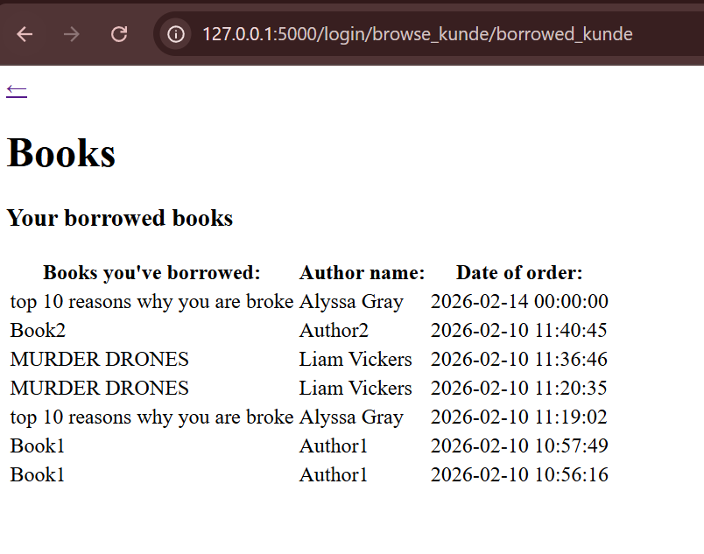

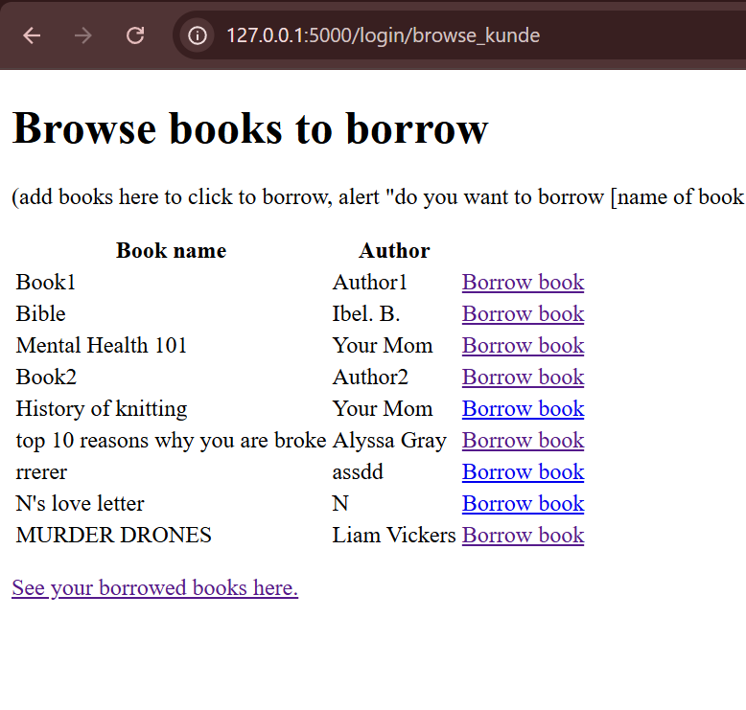

YIPPPPEEE

onsdag 11. februar 2026

Plan for i dag:

* **~~Add book redirect~~**
* **Personalised kunde homepage (navn)**
* **Se kunde epost/info på overview**
* **Start på style**

**Add book redirect:**

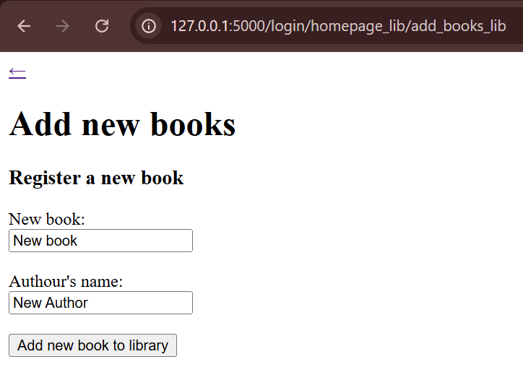

Alr, let’s see what the issue is

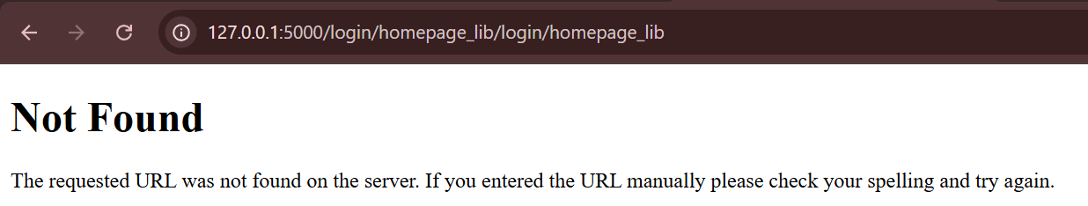



I added a «/» before login:

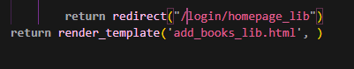

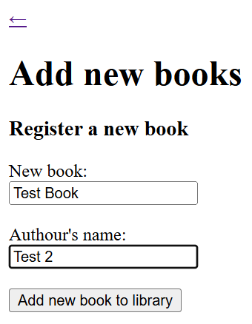

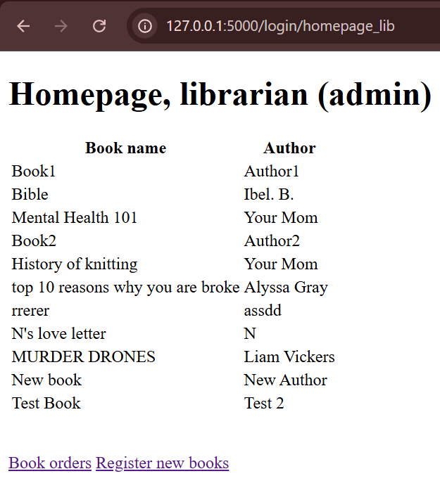

LETS GOO I’M A GENIOUSOS

…

Moving on^^

**Personalised kunde homepage (navn)**

(spurte chat om hvordan jeg skulle få ut informasjon fra databasen uten at det blir skrevet inn gjennom login. Den sa bruk session, så det skal jeg bruke)

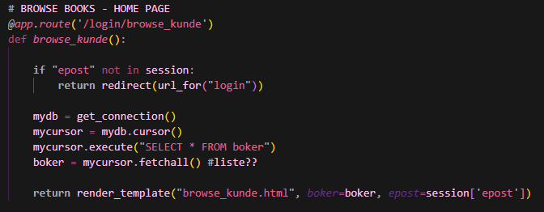



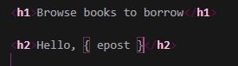

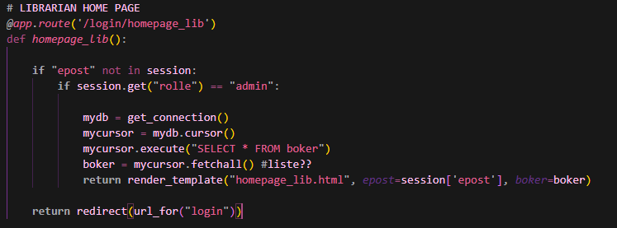

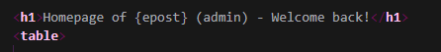

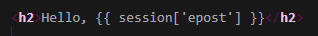

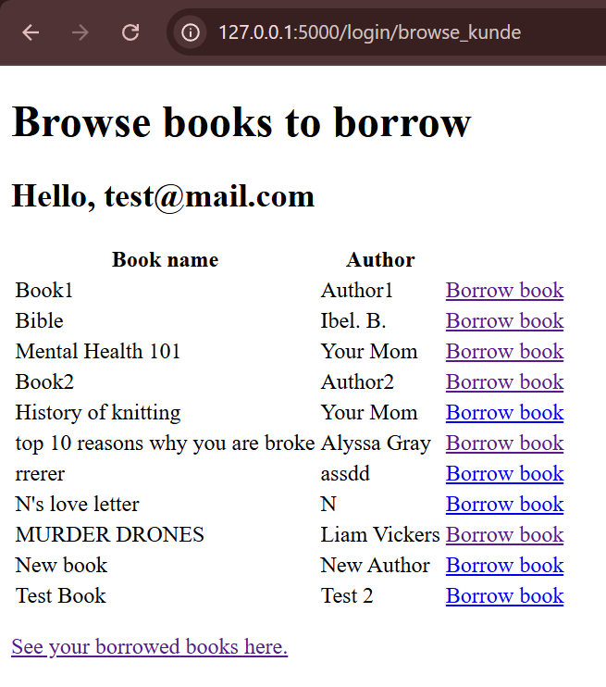

Librarian can’t log in bc of the code… sigh I guess there’s no need for it and I am running out of time soon… I’ll let it be for customers only

Style:

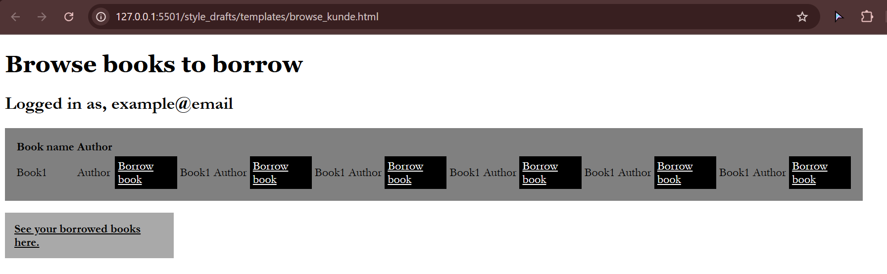

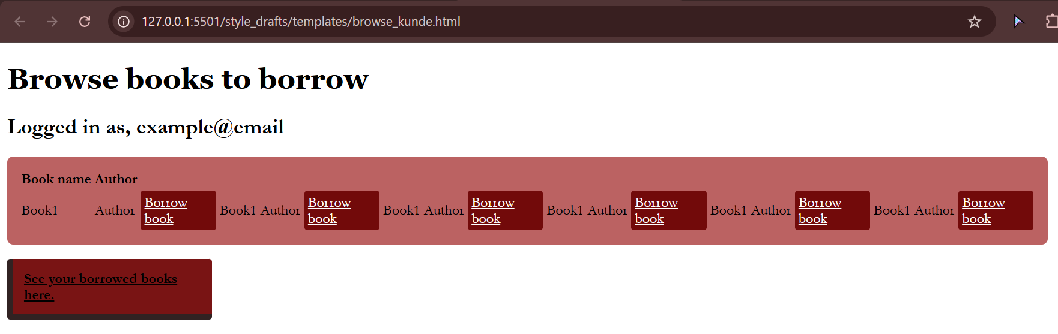

torsdag 12. februar 2026

Plan for i dag:

* **Overføre css til nettsiden med data**
* **README fil**

Styles fra i går:

